Отчет о результатах самообследования за 2017 год
государственного казенного учреждения социального обслуживания Краснодарского края «Адлерский реабилитационный центр для детей и подростков с ограниченными возможностями»
Раздел 1. Общие сведения.
  - Тип: полустационарное с кратковременным пребыванием
  - Вид: государственное
  - Учредитель: министерство труда и социального развития Краснодарского края
  - Организационно-правовая форма :казенное учреждение
  - Наименование филиалов: -
  - Место нахождения: Краснодарский край, г. Сочи, ул. Кирова, 30, кв. 4б
  - Место осуществления образовательной деятельности: Краснодарский край, г. Сочи, ул. Кирова, 30, кв. 4б
  - Телефон: 8(862) 2407520, 8(862)2407800
  - Факс: 8(862) 2407520
  - E-mail:
  - Сайт: www.adlerrc.ru
  - Ф.И.О. директора: Т.М. Васинюк

Раздел 2. Организационно- правовое обеспечение деятельности социального учреждения
2.1. ОГРН: 1042309866279
2.2. ИНН/КПП: 2317038462/231701001
2.3. Устав утвержден приказом министерства труда и социального развития Краснодарского края от 16 февраля 2017 года № 155
2.4. Лицензия на осуществление образовательной деятельности: номер 08216 от 16 декабря 2016 года министерством образования, науки и молодежной политики Краснодарского края серия 23Л01 № 005067. Дополнительное образование детей и взрослых.
2.5. Перечень образовательных программ, зафиксированных в приложении к лицензии: дополнительная общеразвивающая комплексная программа по реабилитации детей и подростков с ограниченными возможностями «Открытый мир». Учебный план выполнен.
Перечень общеразвивающих рабочих программ, реализуемых специалистами ГКУ СО КК «Адлерский реабилитационный центр» в 2017 году.
№ п/п | Наименование общеразвивающих рабочих программ | Педагоги | Количество часов
1 | 2 | 3 | 4
1 | Рабочая программа  «Здравствуй, это я!» | социальный педагог Соловьева Г. П.  социальный педагог  Чакрян Э. З. | 28
2 | Рабочая программа  «Сила в движении» | инструктор по физической  культуре Галеев Э.И. | 28
3 | Рабочая программа  «Преодолей себя» | инструктор по физической  культуре Шилоносова Е.В. | 28
4 | Рабочая программа  «По тропинке к своему я» | педагог-психолог  Белова М. В. | 28
5 | Рабочая программа  «Волшебный песок» | педагог-психолог  Гаева А.В. | 28
6 | Рабочая программа  «Шаги познания» | учитель-дефектолог Резникова К.И. | 28
7 | Рабочая программа  «Наш дар бессмертный - речь» | учитель-логопед Лаврентьева К.С. | 28
8 | Рабочая программа  «Мир моих увлечений» | педагог дополнительного  образования Белянина А. Е. | 28
9 | Рабочая программа  «Город мастеров» | педагог дополнительного образования Агальцова Л.В. | 28
10 | Рабочая программа  «Волшебные нотки» | Музыкальный руководитель Трушковская Л.В. | 28

Раздел 3. Сведения о зданиях и помещениях для ведения образовательной деятельности и ресурсном обеспечении образовательного процесса
3.1. Форма владения зданиями и помещениями, реквизиты соответствующих документов: договор аренды с ИП Аветян от 2.02.2017 №1
3.2. Общая площадь используемых зданий и помещений:167.6 кв.м
3.3. Площадь помещений для образовательных услуг:107,1 кв.м-
3.4.Санитарно-эпидемиологическое заключение
3.5. Заключение о соответствии объекта защиты обязательным требованиям пожарной безопасности
3.6. Оснащение помещений, используемых для реализации образовательных программ:
N п/п | Форма проведения занятий в данном кабинете | Наименование оборудованных учебных кабинетов, объектов для проведения практических занятий, объектов физической культуры и спорта с перечнем основного оборудования
1 | 2 | 3
1. | - индивидуальная  - групповая | Кабинет социально-бытовой адаптации и дополнительного образования(педагог дополнительного образования, музыкальный руководитель, социальный педагог) 23 кв.м  Стол офисный -3 шт.  Кресло офисное – 3шт.  Стул – 3 шт.  Стеллаж – 2 шт.  Мультиварка– 1шт,  Погружной блендер- 1шт.  Тостер -1 шт.  Утюг -2 шт.  Электровафельница -1шт.  Электрочайник -1шт.  Хлебопечка -1шт.  Мини-печь -1шт.  Микроволновая печь - 1  Швейная машина -3 шт.  Синтезатор -1шт.  Музыкальный центр- 1шт.  методические пособия,  наглядный дидактический материал.
2. | - индивидуальная  - групповая | Сенсорная комната(педагог-психолог, социальный педагог) 29,1 кв.м  Детский стол – 1 шт.,  Стул – 2 шт.  Ноутбук - 1шт.  Сенсорная тропа для ног 1шт.  Сухой душ 1шт.  Зеркальный шар 1шт.  Панно «Звёздное небо» 1шт.  Панно «Звёздная сеть» 1шт.  Панно «Бесконечность» 1шт.  Волшебная нить 1шт.  Светильник «Пламя» 1шт.  Установка для ароматерапии -1шт.  Тактильный комплекс -1шт.,  Аппарат аэроионопрофилактики «Снежинка»- 1шт.  Сухой бассейн-1шт.  Набор пуфиков- 1шт.  Иппотренажёр -1шт.  Трапеция с гранулами -1шт.  Музыкальный центр-1шт.  Методические пособия.  наглядный дидактический материал,  наборы развивающих игр.
3. | - индивидуальная  - групповая | Кабинет учителя- логопеда(дефектолога) 13 кв.м  Детский стол – 1шт.  Стул – 3 шт.  Рабочая станция -1шт.  методические пособия,  наглядный дидактический материал,  наборы развивающих игр
4. | - индивидуальная  - групповая | Кабинет физической культуры(инструктор по физической культуре) 24 кв.м  Платформа балансировочная Вгаdех, SF 0238 – 1 шт.  Мат гимнастический Perfetto sport № 5 (100x200x10) складной зелёно/жёлты – 1шт.  Министеппер INDIGO IRST 07. гидравлический 1шт.  Гантели Pro Supra, 2 шт х 0.5 кг, 808 -PLB (2LB/ PR)  Гантели Pro Supra, 2 шт х 1.0 кг, 808-PLB(4LB/PR)  Гантель неопреновая STARFIT DB-203 2 кг, синяя (пара) 1 шт.  Утяжелители Bradex ГЕРАКЛ SF 0014 2хО,5кг (пара) 1 шт.  Утяжелители Bradex «ГЕРАКЛ ЭКСТРА», по 1,5 кг (пара), SF0103 1шт.  Мат гимнастический Perfetto sport № 2 (100x100x10) сине/ жёлтый 2шт.  Лестница координационная для Кроссфита INDIGO 97754 IR, 12 ступеней, 4 5, м 1 шт.  Медицинбол INDIGO 9056 НКТВ, 1 кг 1 шт.  Медицинбол INDIGO 9056 НКТВ, 3 кг 1 шт.  Медицинбол INDIGO 9056 НКТВ, 2 кг 1 шт.  Коврик Bradex ЙОГАМАТ SF 0010 для фитнеса 6 шт.  Коврик для йоги и фитнеса INDIGO, 173x61x0.3 см, голубой, IR 97502-3 Blue 2 шт.  Коврик для йоги и фитнеса INDIGO, 173x61x0.3 см, розовый 2 шт.  Мат гимнастический Perfetto sport № 5 (100x200x10) складной сине-жёлтый 1 шт.  Спортивный комплекс Вертикаль-Юнга 4М 1 шт.
5. | - индивидуальная  - групповая | Игровая комната(социальный педагог) 18 кв.м  Стол офисный -2 шт.  Стул – 3 шт.  Рабочая станция -1шт  Стенка – 1 шт.  методические пособия,  наглядный дидактический материал, наборы развивающих игр

3.7. Наличие лицензионного программного оборудования и обеспечение доступа к Интернет-ресурсам в образовательном процессе.
3.7.1. Лицензионное программное обеспечение:
Лицензионное программное обеспечение: Microsoft Office, Windows, Kaspersky.
3.7.2. Информационно-образовательные ресурсы:
Официальный сайт министерства образования и науки РФ
Федеральный портал «Российское образование»
Информационная система «Единое окно доступа к образовательным ресурсам»
Единая коллекция цифровых образовательных ресурсов
Федеральный реестр информационно-образовательных ресурсов.
3.8. Состояние библиотечного фонда (печатных и электронных образовательных и информационных ресурсов)
Е.Д. Худенко, И.В. Кальянов Методика формирования основных форм поведения и освоение форм общения в досуговой деятельности. Аналитический научно-методический центр «Развитие и коррекция». М.:2013
Л.В. Коломийченко «Дорогою добра». Концепция и программа социально-коммуникативного развития и социального воспитания дошкольников. Издательство «ТЦ СФЕРА» 2015.
А.М. Царев «Вместе к самостоятельной жизни: Опыт работы Центра лечебной педагогики и дифференцированного обучения Псковской области». ПОИПКРО. 2014г.
Т.В.Захарова Маленькие шаги в большое будущее. Актуальные проблемы и основные направления психолого-медико-социального сопровождения детей и подростков. М.:2011
О.В. Дыбина «Ознакомление с предметами и социальным окружением», Мозаика-синтез, 2015
Н.Е. Богуславская, Н.А. Купина «Весёлый этикет», Москва «Сфера», 2011
Э.Я. Соловьев «Современный этикет. Деловой и международный протокол» Издание: Ось-89, 2013
Г.П. Шалаева «Новейшие правила поведения для воспитанных детей» Москва АСТ Слово, 2011
Т.А. Шорыгина «Общительные сказки. Беседы с детьми о вежливости и культуре общения», Издательство «ТЦ СФЕРА» 2016.
Т.А. Шорыгина «Познавательные сказки», Москва ТЦ Сфера, 2015
Л.Н. Вахрушева Познавательные сказки для детей 4-7 лет. Издательство «ТЦ СФЕРА» 2011
Т.П. Трясорукова Игры для дома и детского сада. Ростов-на-Дону, 2015
Т.А. Шорыгина «Безопасные сказки», Издательство «ТЦ СФЕРА» 2016г.
М. Чепайтите, И. Егоров, С. Иванов. Детская библия. Российское библейское общество Москва 2012.
Н.В. Полтавцева «Приобщаем дошкольников к здоровому образу жизни» Методическое пособие. Издательство: Творческий центр «Сфера» 2013
С.С. Зиянгирова «Программно-методическое обеспечение 3-его урока физической культуры (ЛФК) для учащихся 1-5 классов «Специальной (коррекционной) общеобразовательной школы – интернат VIII вида». П.: КЦФКиЗ,2010 – 66с.
С.Д. Забрамная От диагностики к развитию: Материалы для психолого - педагогического изучения детей в дошкольных учреждениях и начальных классах школ. М., 2011.
О.С. Никольская, Е.Р.Баенская, М.М.Либлинг «Аутичный ребенок. Пути помощи». – Изд. 8-е – М.: Теревинф, 2014.
Р.С. Немов Общая психология учебник 6-е издание, переработанное и дополненное. Москва ЮРАЙТ 2011
Е.А. Екжанова, Е.А. Стребелева Коррекционно-развивающее обучение и воспитание. Программа дошкольных образовательных учреждений компенсирующего вида для детей с нарушением интеллекта. – М.: Просвещение, 2011.
Е.А. Борисова «Индивидуальные логопедические занятия с дошкольниками. Методическое пособие» Издательство: Сфера, 2011
Г. А. Османова., Т. С. Перегудова «Вводим звуки в речь. Картотека заданий для автоматизации звуков С, З, Ц, Ш, Ж, Ч,Щ, Л, Ль, Р, Рь» Изд. Каро, 2011 г.
Е.В. Кириллова «Логопедическая работа с безречевыми детьми» М: 2011 г.
О.А. Новиковская Развитие речи для малышей в рассказах и веселых картинках Москва 2011г.
Ю.В. Иванова «Дошкольный логопункт. Документация, планирование и организация работы» Издательство: Гном, 2011
Н.С. Жукова «Логопедический букварь»: Москва ЭКСМО, 2012
Т.А Куликовская «Логопедические скороговорки и считалки. Речевой материал для автоматизации звуков у детей» Издательство: Гном, 2012
И. Светлова Домашний логопед. Программа развития правильного звукопроизношения. М.: Эксмо: 2012
Е. Косинова Уроки логопеда. М.: Эксмо: ОЛИСС, 2011
Т. С. Комарова Изобразительная деятельность в детском саду. Программа и методические рекомендации. Для занятий с детьми 2–7 лет. «Мозаика-Синтез», 2015
Т.С. Комарова Занятия по изобразительной деятельности. издательство Мозаика-синтез М.2012
И.А. Лыкова Изобразительная деятельность в детском саду
Сфера 2011
М.А. Ануфриева Большая энциклопедия рукоделия – М.: АСТ:Астрель, 2010
И.А. Лыкова «Рыбка-рыбка, где ты спишь? Рисуем игрушки красками» ИД Цветной мир, 2012
И.А. Лыкова «Жил-был пластилин» ИД Цветной мир, 2012
Т. Деревянко «Серия мастер-класс на дому фигурки из соленого теста», АСТ-Пресс 2013
М.Б. Зацепина «Музыкальное воспитание в детском саду», Мозаика-синтез, 2015
Журнал «Вышиваем крестиком» №8,9 2011, №4 2014.Санкт-Петербург, ТРК «Балкания NOVA»
И. Ю. Левченко, С. Д. Забрамная Психолого-педагогическая диагностика развития лиц с ограниченными возможностями здоровья: учебник для студ. учреждений высшего проф. образования. — 7-е изд., стер.— М.: Издательский центр «Академия», 2013.
О.Н.Истратова, Т.В.Эксакусто Психодиагностика. Личностные и профессиональные качества. Ростов н/Д: Феникс, 2012.
Раздел 4. Педагогический состав и контингент обучающихся в ГКУ СО КК «Адлерский реабилитационный центр»
4.1. Сведения о педагогических работниках.
Характеристика педагогических работников
ФИО | Образование, специальность (направление подготовки) по документу об образовании, учебная степень, ученое звание | Повышение  квалификации | Общий трудовой стаж
 |  |  | всего | педагогический стаж
Чакрян Эмма Залимхановна | ГОУ ВПО «Российский государственный социальный университет», социальная работа | АНО ДПО «ВГАППССС»  Профессиональная переподготовка  «Педагог раннего развития. Психолого-педагогическое сопровождение детей на ранних этапах развития» | 21 | 14
Шилоносова Елена Викторовна | Пермский государственный педагогический университет,  физическая культура, психология | АНО ДПО «ВГАППССС»  Повышение квалификации:  «Средства и методы физического воспитания учащихся с ОВЗ в рамках реализации ФГОС»  (планируется на 2018год) | 26 | 24
Белова Марина Владимировна  Гаева Анна Валерьевна | ГБУ ВПО «Челябинский государственный педагогический университет», биология, педагогика-психология  Запорожский национальный университет, Крымский факультет, психология | Аналитический научно-методический центр «Развитие и коррекция»  Повышение квалификации:  «Методики формирования основных социальных навыков у ребёнка-инвалида» | 5  3 | 2,10  1,6
Барангулова Динара Таймасовна  (декретный отпуск) | ГБУ ВПО «Московский педагогический государственный университет», Сурдопедагогика с дополнительной специальностью «Специальная психология» |  | 9 | 5
Лаврентьева Кристина Сергеевна | ГОУ ВПО «Челябинский государственный педагогический университет», Педагогика и методика дошкольного образования, Логопедия | АНО ДПО «ВГАППССС»  Повышение квалификации:  «Неиропсихологические технологии в диагностике и коррекции речевых нарушений у детей дошкольного и младшего школьного возраста»  (планируется на 2018год) | 8 | 8
Агальцова Людмила Викторовна | Адыгейский государственный педагогический институт, учитель русского языка и литературы | АНО ДПО «ВГАППССС»  Повышение квалификации:  «Современные методики развития творческих способностей по изобразительному искусству в системе общего и дополнительного образования» | 38 | 37
Белянина Анастасия Евгеньевна | ФГБОУ ВПО РГСУ, Педагог в области изобразительного и декоративно прикладного искусства | АНО ДПО «ВГАППССС»  Повышение квалификации:  «Современные методики развития творческих способностей по изобразительному искусству в системе общего и дополнительного образования» | 7 | 3,6
Трушковская Людмила Васильевна | Краснодарское педагогическое училище №2, хоровое дирижирование | АНО ДПО «ВГАППССС»  Повышение квалификации:  «Организация занятий ритмикой и методика обучения музыкально-ритмическим движениям детей дошкольного возраста» | 38 | 37

4.2. Самооценка педагогического потенциала ГКУ СО КК «Адлерский реабилитационный центр»: образовательный уровень педагогических работников соответствует занимаемым должностям, базовое образование педагогов соответствует осуществляемому направлению.
4.3. Контингент обучающихся учреждения: дети и подростки с ограниченными возможностями здоровья, дети-инвалиды от 0 до 18 лет.
Раздел 5. Результаты освоения реализуемых дополнительной образовательной общеразвивающей программы по реабилитации детей и подростков с ограниченными возможностями.
Администрацией ГКУ СО КК «Адлерский реабилитационный центр» проводятся контрольные мероприятия по обеспечению полноты реализации дополнительной общеразвивающей комплексной программы «Открытый мир» в виде оперативных проверок, содержания и ведения документации.
Результативность реабилитационных мероприятий по модулям, составляющим комплексную программу, заключается в улучшении эмоционального состояния детей с ограниченными возможностями, повышения качества жизни их и в целом семьи, стремлении к саморазвитию личности.
В результате проведенных контрольных мероприятий отмечается овладение получателями услуг навыками персональной сохранности и социальной адаптации к самостоятельной жизни; преодоление их изоляции и расширение социальных контактов через овладение навыками самостоятельного ухода за собой в быту, изменение физического и психологического состояния с помощью физкультурно-оздоровительных, игровых, социокультурных мероприятий, развитие способностей ребенка с инвалидностью с ограниченными возможностями в той или иной творческой направленности.
В 2017 году педагогическая деятельность осуществлялась по дополнительной общеразвивающей комплексной программе по реабилитации детей и подростков с ограниченными возможностями «Открытый мир».
Социальная направленность программы является реабилитационной основой формирования психофизиологического и социального потенциала личности ребенка-инвалида для последующей его реализации в различных сферах деятельности.
Цель: включение ребенка с ограниченными возможностями в жизнь социума и его социализация.
Задачи:
- Реализация программы реабилитации, разработка и внедрение наиболее эффективных форм работы и реабилитационных методик.
- Оказание детям и подросткам квалифицированной психолого-педагогической помощи.
- Формирование у детей-инвалидов максимально полной и ранней социальной адаптации и позитивного отношения к жизни, обществу, семье, обучению, труду.
- Укрепление здоровья, развитие творческих способностей детей.
- Оказание родителям консультативной помощи, обучение их основам реабилитации.
В общеразвивающую программу входят следующие модули:
1 модуль «Здравствуйте, это я»
2 модуль «По тропинке к своему я»
3 модуль «Шаги познания»
4 модуль «Мир моих увлечений»
5 модуль «В кругу друзей»

Социальный педагог Чакрян Эмма Залимхановна (модуль социально-адаптивный «Здравствуйте, это я»).
За 2017 год педагогом в рамках рабочей программы «Здравствуйте, это я» охвачен 81 ребёнок. Всего педагогом оказана 1831 услуга. За отчетный период проведено 95 групповых и 868 индивидуальных занятий. По итогу занятий родителям и законным представителям дано 868 консультаций. Проведено 31 мероприятие.
Итогом групповых занятий по театрализованной деятельности стали, поставленные спектакли: «Теремок»; «Колобок»; «Заячья избушка»; «Три медведя» и «Кошкин дом».

Социальный педагог, инструктор по физической культуре Галеев Эмиль Ильшатович Залимхановна (модуль социально-адаптивный «Здравствуйте, это я»).
За 2017 год педагогом в рамках рабочей программы «Сила в движении» охвачено 60 детей. Всего педагогом оказано 2202 услуги. За отчетный период проведено 143 групповых и 976 индивидуальных занятий. По итогу занятий родителям и законным представителям дано 983 консультаций.

Педагог-психолог Белова Марина Владимировна (модуль социально-психологический «По тропинке к своему я»).
За 2017 год педагогом в рамках рабочей программы «По тропинке к своему я» охвачено 85 детей. Всего педагогом оказано 1962 услуги. За отчетный период проведено 28 групповых и 1469 индивидуальных занятий. По итогу занятий родителям и законным представителям дано 797 консультаций, проведено 11 мероприятий.
Педагогическая работа проходит как групповой так и в индивидуальной форме, опирается на набор коррекционных программ, разработанных с учетом возраста и проблем детей.
Занятия проводятся по следующим направлениям:
- Коррекция страхов и тревожности у детей с ОВ.
- Коррекция агрессивного поведения.
- Развитие основных познавательных процессов.
- Развитие волевой и мотивационной готовности.
- Индивидуальные коррекционные программы.
Социально-психологическую работу можно считать успешной, как по отзывам самих участников, так и по динамике. Однако, стоит обратить внимание на усиление групповой работы с детьми и родителями.

Учитель-логопед Лаврентьева Кристина Сергеевна (модуль коррекционно-развивающий «Шаги познания»).
За 2017 год педагогом в рамках рабочей программы «Наш дар бессмертный - речь» охвачено 85 детей. Всего педагогом оказано 1641 услуга. За отчетный период проведено 85 диагностических обследования и 734 индивидуальных занятий. По итогу занятий родителям и законным представителям дано 822 консультации.
Коррекционно-развивающая работа по программе проводилась с учётом возрастных и индивидуальных особенностей детей с речевыми нарушениями. Программа носит личностно-ориентированный, деятельный, коррекционный характер и направлена на своевременное выявление речевых патологий, на преодоление дефектов речи, на развитие у детей мотивации к обучению и коммуникативных навыков. Работа учителя - логопеда имеет 4 направления деятельности:
- диагностическое: обследование состояния устной речи у ребенка с ОВ, устной и письменной речи у ребенка с ОВ, по результатам диагностики составление индивидуального плана коррекционной работы;
- коррекционно-развивающее: коррекционная работа по специальным коррекционно-развивающим программам соответственно заключению проводится в форме индивидуальных занятий;
- консультативное: проведение консультаций для родителей (законных представителей) ребёнка с ОВ, консультирование педагогов реабилитационного центра;
- информационно-просветительское: оформление информационных стендов (буклетов) для родителей, выступления на конференциях, собраниях.

Учитель-дефектолог Резникова Ксения Игоревна (модуль коррекционно-развивающий «Шаги познания»)
За 2017 год педагогом в рамках рабочей программы «Шаги познания» охвачено 63 ребёнка. Всего педагогом оказано 1376 услуг. За отчетный период проведено 63 диагностических обследования и 625 индивидуальных занятий. По итогу занятий родителям и законным представителям дано 688 консультаций.
Работа по программе определяет содержание и организацию коррекционного образовательного процесса для детей с ограниченными возможностями и направлена на создание в учреждении специальных условий, позволяющих учитывать особые образовательные потребности детей с ограниченными возможностями здоровья посредством индивидуализации и дифференциации образовательного процесса.
Программа носит личностно-ориентированный, деятельный, коррекционный характер и направлена на своевременное выявление патологий психофизического развития, на развитие у детей мотивации к обучению и коммуникативных навыков.
Основные направления деятельности учителя дефектолога:
- диагностическое направление: выявление уровня актуального развития и зоны ближайшего развития ребенка с ОВ с целью определения перспектив обучения и воспитания, динамическое наблюдение за развитием; распределение на группы по ведущему дефекту; определение оптимальных условий индивидуального развития в процессе комплексного воздействия на каждого ребёнка.
- коррекционное направление: преодоление и компенсация отклонений в развитии, преодоление разрыва между обучением и развитием в процессе реализации программ в условиях взаимодействия участников коррекционно - образовательного процесса.
- аналитическое направление: сравнение и обработка результатов успешности усвоения программ коррекционных занятий с учётом анализа результатов.
- консультативно - просветительское и профилактическое направление: оказание помощи педагогам и родителям в вопросах обучения ребёнка; разработка рекомендаций родителям и педагогам в соответствии с индивидуальными особенностями детей, состоянием их соматического и психического здоровья.
- организационно - методическое направление: участие в методических объединениях, семинарах, педагогических советах, оформление документации учителя-дефектолога.

Педагог дополнительного образования Белянина Анастасия Евгеньевна (модуль художественно-творческий «Мир моих увлечений»)
За 2017 год педагогом в рамках рабочей программы «Мир моих увлечений» охвачен 48 детей. Всего педагогом оказано 1869 услуг. За отчетный период проведено 78 групповых и 792 индивидуальных занятий. По итогу занятий родителям и законным представителям дано 943 консультаций. Проведено 9 мероприятий.
В процессе реализации программы решаются основные задачи (обучающие, развивающие и воспитательные задачи):
- познакомить детей с различными видами изобразительной и декоративно - прикладной деятельности;
- познакомить с новыми нетрадиционными приемами работы с изобразительными материалами;
- вызвать интерес к различным изобразительным материалам и желание действовать с ними;
- выработать у детей практические навыки и умения (приемы работы кистью, пластилином, нетрадиционным художественным материалом);
- развитие волевых качеств личности (усидчивость, терпение, умения доводить работу до конца);
- развивать мелкую моторику рук;
- развивать творчество и фантазию, наблюдательность, воображение, ассоциативное мышление и любознательность;
- развитие самостоятельности в работе, рациональной организации труда (последовательность выполнения работы) и самообразования и т.д.
Воспитанники принимают активное участие в выставках. В районном этапе фестиваля творчества детей с ограниченными возможностями «Хрустальный петушок» приняли участие13 детей, двое из которых прошли в финал.

Педагог дополнительного образования Агальцова Людмила Викторовна (модуль художественно-творческий «Мир моих увлечений»)
За 2017 год педагогом в рамках рабочей программы «Город мастеров» охвачен 22 ребёнка. Всего педагогом оказано 486 услуг. За отчетный период проведено 20 групповых и 230 индивидуальных занятий. По итогу занятий родителям и законным представителям дано 236 консультаций.
Программа направленна на развитие творческих способностей, поскольку является комплексной, вариативной, предполагает формирование ценностных эстетических ориентиров, художественно-эстетической оценки и овладение основами творческой деятельности, даёт возможность каждому воспитаннику реально открывать для себя волшебный мир декоративно-прикладного искусства, проявить и реализовать свои творческие способности.
Воспитанники принимают активное участие в выставках. В районном этапе фестиваля творчества детей с ограниченными возможностями «Хрустальный петушок» приняли участие 5 детей.

Педагог дополнительного образования Агальцова Людмила Викторовна (модуль художественно-творческий «Мир моих увлечений»)
За 2017 год педагогом в рамках рабочей программы «Волшебные нотки» охвачено 43 ребёнка. Всего педагогом оказано 2572 услуги. За отчетный период проведено 125 групповых и 1135 индивидуальных занятий. По итогу занятий родителям и законным представителям дано 1312 консультаций.
В рамках рабочей программы «Волшебные нотки» музыкальный руководитель решает следующие задачи:
- воспитывать интерес и любовь к музыке, эмоциональное развитие;
- обогащать музыкальные впечатления, благодаря знакомству с разнообразными произведениями;
- развивать музыкальные способности в основных видах музыкальной деятельности: в пении, слушании, музыкально – ритмических движениях, игре на музыкальных инструментах.
- профилактика и коррекция отклонений в развитии средствами музыки.
Воспитанники принимают активное участие в выставках. В районном этапе фестиваля творчества детей с ограниченными возможностями «Хрустальный петушок» приняли участие 8 детей.

ПРИЛОЖЕНИЕ
Анализ деятельности
государственного казенного учреждения социального обслуживания
Краснодарского края «Адлерский реабилитационный центр для детей и подростков с ограниченными возможностями»
за 2017 год

Основной целью деятельности учреждения является оказание детям и подросткам с ограниченными возможностями, а также семьям, в которых дети воспитываются, квалифицированной социально-психолого-педагогической помощи, направленной на максимально полную и своевременную их социальную реабилитацию, абилитацию и адаптацию.
Задачи:
1. Осуществление деятельности учреждения в соответствии с требованиями Федерального закона от 28 декабря 2013 года № 442-ФЗ «Об основах социального обслуживания граждан в Российской Федерации», Федерального закона от 29.12.2012 N 273-ФЗ "Об образовании в Российской Федерации" и Национальных стандартов социального обслуживания населения РФ.
2. Выявление и обслуживание детей-инвалидов, детей и подростков с ограниченными возможностями, а также семей, в которых они воспитываются, проживающих в Адлерском районе города Сочи.
3. Создание базы данных о детях-инвалидах, детях и подростках с ограниченными возможностями, проживающих в Адлерском районе города Сочи.
4. Проведение мероприятий социально-диагностического наблюдения детей и подростков с ограниченными возможностями, а также семей, в которых они воспитываются для определения основных направлений реабилитационной работы специалистов центра.
5. Разработка на основании индивидуальных программ реабилитации детей-инвалидов, выданных учреждениями медико-социальной экспертизы, индивидуальных планов реабилитации, утвержденных реабилитационным консилиумом Центра.
6. Обеспечение реализации указанных программ и координация в этих целях совместных действий медицинских, образовательных, социальных, физкультурно-оздоровительных, спортивных и иных учреждений, способствующих реабилитации детей и подростков с ограниченными возможностями.
7. Оказание консультативной помощи семьям, воспитывающим детей и подростков с отклонениями в развитии, в их социальной реабилитации, проведении реабилитационных мероприятий в домашних условиях.
8. Социально-реабилитационная работа с родителями детей, имеющих отклонения в умственном или физическом развитии.
9. Предоставляет семьям с детьми-инвалидами, детьми и подростками с ограниченными возможностями реабилитационное оборудование, средства индивидуальной реабилитаций для проведения занятий в домашних условиях.
10. Проведение мероприятий, направленных на социализацию детей и подростков с ограниченными возможностями.
11. Проведение социально-реабилитационной работы с семьями, воспитывающими детей и подростков с ограниченными возможностями, в целях обеспечения преемственности реабилитационных мероприятий.

Прием детей на социальное обслуживание осуществлялся на основании индивидуальной программы предоставления социальных услуг (индивидуальная программа предоставления социальных услуг или ИППСУ), разработанной совместно с УСЗН в Адлерском внутригородском районе города-курорта Сочи. Проведена работа совместно с УСЗН в Адлерском внутригородском районе города-курорта Сочи по составлению актов определения индивидуальной потребности гражданина (71 акт) вновь выявленных детей с ОВ.
Реализуется план просветительской работы со специалистами центра и с клиентами с целью разъяснения положений Федерального закона от 28.12.2013 № 442 «Об основах социального обслуживания граждан в Российской Федерации». По изменениям в законодательных актах РФ по социальному обслуживанию населения, о мерах социальной поддержки отдельных категорий жителей Краснодарского края регулярно проводятся индивидуальные консультирования родителей детей-инвалидов, находящихся на учете в центре. Вышеуказанные консультации были даны, в том числе и на дому, во время посещения семей, воспитывающих детей-инвалидов, находящихся на учете в ГКУ СО КК «Адлерском реабилитационном центре для детей и подростков с ограниченными возможностями». С целью информационно-консультативных встреч с населением по вопросам предоставления социальных услуг и с целью разъяснения положений Федерального закона от 28.12.2013 № 442 «Об основах социального обслуживания граждан в Российской Федерации» осуществлялся социально-педагогический патронаж (71) вновь выявленных семей, имеющих детей с ОВ.
В рамках исполнения правительственной телеграммы о проведении мониторинга, а также письма МТСР КК «О проведении анкетирования» в центре организовано и проведено анкетирование получателей социальных услуг по удовлетворенности качеством оказания социальных услуг в учреждении. В анкетировании приняло участие 350 получателей социальных услуг, в 2016 году за тот же период количество участников анкетирования составило 306. В 2017 году анкетированием было охвачено на 14% больше в сравнении с 2016 годом.
В течение отчетного периода осуществлялось ведение персонифицированного учета детей-инвалидов и их законных представителей в государственной информационной системе «Семья». В данной системе осуществлена регистрация индивидуальных программ реабилитации и выполненных мероприятий учреждением.
Ежемесячно в УСЗН Адлерского района г. Сочи предоставляются сведения об оказанных услугах детям-инвалидам для заполнения краевого регистра о получении государственных услуг детьми-инвалидами и лицами, осуществляющими уход за ними.
За 12 месяцев 2017 года проведено 7 курсов реабилитации, положительная динамика от проведения реабилитационных мероприятий у 168 детей, 28 заседаний реабилитационного консилиума. В 2016 году за тот же период проведено 33 заседания реабилитационного консилиума и 7 реабилитационных курсов, положительная динамика от проведения реабилитационных мероприятий у 170 детей. Ведется работа по выявлению детей, состоящих на диспансерном учете в ЛПУ, получивших статус «ребенок-инвалид». За отчетный период выявлен 71 ребенок, получивший статус «ребенок-инвалид», в 2016году – 74 ребенка.
В соответствии с утвержденными планами работы отделения диагностики, разработки и реализации программ социальной реабилитации запланировано 80 социальных патронажей, а проведено 99 социальных патронажей семей, воспитывающих детей и подростков с инвалидностью или ОВ. Из приведенных выше показателей за 12 месяцев 2017 года можно отметить, что работа по патронажному обслуживанию (99 патронажей) в сравнении с тем же периодом 2016 года (102 патронажа) уменьшилась. Снижение показателей проведения патронажного обслуживания обусловлено отсутствием транспортного средства в учреждении.
В результате реализации реабилитационных программ прослеживаются положительные показатели деятельности специалистов учреждения.
1. 75,2% детей с ОВ и повысили в центре уровень социализации. Положительная динамика наблюдается и в развитии коммуникативные качества.
2. В течение отчетного периода у 100% детей прошедших социально – психологическую реабилитацию наблюдается положительная динамика. Выявили и наметили пути преодоления психологических проблем с целью обеспечения эмоционального благополучия и развития положительного самоощущения ребенка с ОВ в социуме.
3. Сформировали у детей с ОВ качества, необходимые для развития познавательных процессов – любознательность, инициативность, самостоятельность и творческое самовыражение.
4. Наблюдается положительная динамика художественно-творческих способностей у детей с ОВ. 33 ребенка принял участие в фестивале творчества детей с ограниченными возможностями «Хрустальный петушок», «Мы вместе», «Творчество в каждом», «Пара - Арт» и т. д.
5. Наблюдается положительная динамика в результате реализации рабочей программы «Сила в движении» у 60 детей, что составляет 100%. Проведено 26 мероприятий по формированию здорового образа жизни.
В рамках договора о сотрудничестве с МДОУ Д/С № 51 27 марта проведен специалистов учреждений «Обсуждение проблемных вопросов взаимодействия, корректировка плана взаимодействия», 29 марта проведена школа для родителей, тема заседания «Возрастные и психофизические нормы развития детей от 0 до 3х лет». На заседании приняли участие 15 человек из них 11 родителей детей с ОВ, 4 специалиста центра и 1 специалист МДОУ Д/С № 51.
Педагоги и специалисты «Адлерского реабилитационного центра для детей и подростков с ограниченными возможностями» принялли участвовали в заседании круглого стола по теме: «Преодоление трудностей социализации ребенка с РАС», в вебинаре «Профилактика и коррекция нарушений опорно-двигательной системы у детей и взрослых», выступали на семинаре: «Здоровьесберегающие технологии в работе с детьми с ОВЗ» и «Современные подходы в реабилитации детей инвалидов». Посетили краевой межведомственный научно-практический семинар «Современные подходы в работе с детьми раннего возраста с нарушениями аутистического спектра» на базе ГКУСОКК «Сочинский реабилитационный центр», где директор Т.М. Васинюк выступила с докладом на тему «Добровольческая деятельность, как средство социальной интеграции детей с РАС».
26 сентября проведен практический семинар для представителей Министерства здравоохранения и социального развития Республики Южная Осетия и специалиста Комплексного центра социального обслуживания населения города Барнаула, автора проекта «День красоты для мам» Елены Жулановой, где были рассмотрены вопросы и осуществлен обмен опытом в области:
ознакомления с деятельностью центра;
реализации государственной политики в сфере социальной поддержки, социального обслуживания детей-инвалидов;
установления статуса «ребенок-инвалид» и оформления им документов, дающих право на получение мер социальной поддержки в порядке, определенном министерством;
координации мероприятий по реализации индивидуальной программы реабилитации инвалида (ребенка-инвалида) и оказания необходимого содействия инвалиду.

Реабилитационная деятельность в отчетном периоде

В отчетном периоде состоялось семь реабилитационных периодов, основная деятельность по работе с детьми с ОВ, родителями и лицами, их замещающими осуществлялась по направлениям:
- диагностическая работа, обеспечивающая выявление детей с ограниченными возможностями, проведение их комплексного обследования и составление индивидуальных планов реабилитации для
оказания им психолого-педагогической помощи в условиях учреждения;
- коррекционно-развивающая работа, обеспечивающая психолого-педагогическую помощь в коррекции недостатков в развитии детей с ограниченными возможностями в условиях учреждения; способствует формированию личностных, регулятивных, познавательных, коммуникативных способностей детей с ОВ;
- консультативная работа, обеспечивающая непрерывность специального сопровождения детей с ограниченными возможностями и их семей по вопросам реализации дифференцированных психолого-педагогических условий воспитания, коррекции, развития и социализации детей с ОВ;
- информационно-просветительская работа, направленная на разъяснительную деятельность по вопросам, связанным с особенностями коррекционного процесса для данной категории детей, по изменениям в законодательстве РФ, по социальному обслуживанию населения, о мерах социальной поддержки отдельных категорий жителей Краснодарского края со всеми участниками (как имеющими, так и не имеющими
недостатки в развитии), их родителями (законными представителями).
Реабилитация детей с ОВ направлена на проведение индивидуальных коррекционных занятий, на организацию досуга клиентов, оказание им содействия в семейном воспитании детей, решении различных социально-педагогических проблем, улучшение психического состояния, восстановление их способности к адаптации в среде жизнедеятельности. Благодаря систематической работе с детьми с ОВ, родителями и лицами их замещающими, достигнуты значительные результаты в реабилитации детей не только средней тяжести, но и тяжелой патологии. В результате реабилитационной работы в течение отчетного периода наблюдается положительная динамика.
За отчетный период168 детей с ОВ прошли реабилитационный курс (35 дней), из них 122 ребенка - инвалида, 46 детей – состоящих на диспансерном учете.
Проведены социально-психолого-педагогические индивидуальные занятия с детьми-инвалидами средней тяжести и тяжелых форм заболеваний (аутизм, глубокая умственная отсталость, ДЦП, психические заболевания) педагогом-психологом, учителем-дефектологом, учителями-логопедами, социальными педагогами. В основе практических методик, используемых педагогами, лежит комплексно-тематический метод в сочетании с наглядными и игровыми приемами. В коррекционном процессе использовались элементы арттерапии, игровой терапии, сказкотерапии, хромотерапии, поведенческой терапии, элементы музыкотерапии, музыкоцветотерапии, артпедагогики. Активно использовались методы социально-бытовой и социально-средовой адаптации, театрализованно-игровой деятельности, а также осуществлялся комплексный подход к речевой коррекции патологий детей с ограниченными возможностями здоровья.
Еще одним условием успешного развития детей с ОВ является организация групповых занятий, которые дополняют коррекционно-развивающую работу, направленную на преодоление специфических трудностей и недостатков, характерных для детей с ОВ.
Социальными педагогами проводилась систематическая работа по формированию навыков социально-адаптированного поведения по направлениям:
- развитие навыков коммуникативного поведения, навыков социального взаимодействия;
- развитие логического мышления, памяти, воображения;
- развитие навыков учебно-познавательной деятельности;
- развитие навыков самообслуживания, хозяйственно-бытовой деятельности;
- развитие навыков досуговой деятельности;
- основы безопасного поведения, осознание необходимости здорового образа жизни.
В отчетном периоде 2017 года большое внимание уделялось формированию основ: личной безопасности, поведения в экстренной ситуации, общения в повседневной жизни, правилам безопасного общения с ребенком с ментальными нарушениями в периоды кризиса, социальным историям для детей с РАС.
Педагоги центра проводили занятия по драматерапии в кружке «Театральная деятельность». В результате занятий у детей с ОВ:
1. повысился уровень развития речи;
2. сформировался интерес к театрализованной деятельности;
3. повысился уровень сформированности коммуникативных навыков.

В процессе работы по психолого-педагогической реабилитации наблюдается стабилизация психоэмоционального состояния детей и подростков с ОВ - 70 %, снижение уровня ситуативной тревожности, агрессивности, формирование социального интеллекта и общественно приемлемой модели дальнейшего жизнеустройства 60 %.
В отчетном периоде повышение уровня педагогической компетентности родителей и активизация роли родителей в воспитании и развитии ребенка с ограниченными возможностями проводится посредством оказания консультативной и методической помощи родителям (законным представителям) детей с ограниченными возможностями по психолого-педагогическим, социальным, правовым и другим вопросам. А также посредством проведения занятий в школе для родителей «В кругу друзей».
В рамках школы проведено 14 занятий по темам: «Актуализация "ребенка" в родителях для осознания разницы между миром ребенка и взрослого», «Особенности познавательной сферы у детей с РАС», «Экологическое воспитание детей с ОВ», «Использование техники мандалатерапии в работе с детьми с ОВ», «Йога терапия для детей с ОВ», «Изготовление новогодней игрушки» (Роспись имбирного пряника) «Подвижные игры с детьми с ОВ», «Мастер-класс «Роспись по ткани»», «Сопровождение детей с задержкой психического развития», «Особенности работы социального педагога с детьми с ЗПР», «Значение ручного труда для формирования личности ребёнка», «Развитие коммуникативных навыков с элементами арттерапии у детей дошкольного возраста», «Рисование нетрадиционным способом», «Техники эффективного общения с ребенком с ОВ», «Реабилитационный потенциал детей с ОВ», «Развитие мелкой моторики у детей раннего возраста», «Игры и упражнения, развивающие мелкую моторику у детей», «Применение техник арт-терапии в развитии эмоциональной сферы детей с РАС», «Как играть с детьми с РАС», предложена «Программа «Лыжи Мечты. Лето» в г. Сочи».
Важным направлением в работе центра является ранняя комплексная помощь детям с ОВ, которая проводится специалистами при тесном взаимодействии с организациями здравоохранения, основывается на результатах медицинского обследования ребенка. В рамках данного направления состоялось занятие в «Маминой школе» по темам: «Кинезиотейпирование в логопедии «K-Taping Логопедия», K-Taping International Academy», «Возрастные и психофизические нормы развития детей от 0 до 3х лет», «Практические рекомендации по вызыванию речевой активности у малышей», «Раннее вмешательство в сфере коммуникативного развития для детей из группы риска и их семей», «Упражнения в практической жизни по методике Монтессори», «Использование элементов артикуляционного массажа и гимнастики для детей с задержкой речи в домашних условиях».
Для оптимизации процессов профессионального самоопределения подростков с ОВ в центре организована тематическая, профориентационная детско-родительская группа «Шаг к профессии». Целью психолого-педагогического сопровождения ребенка с ОВ, является обеспечение оптимального развития ребенка, успешная интеграция в социум. Основная задача в работе группы - оказание помощи подросткам и их родителям в профессиональном самоопределении, развитие адекватного отношения к ситуации выбора профессии, основанного на осознании желаний и возможностей детей с ОВ.
В направлении профессионального самоопределения запланирован и проведен комплекс мероприятий. К участию в работе детско-родительской группы «Шаг к профессии» приглашали представителей различных профессий и организаций. В январе состоялся лекторий на тему «Роль семьи в правильном профессиональном самоопределении». В феврале детско - родительская группа встречалась по теме «Знакомство с профессиями наших мам (повар, воспитатель, библиотекарь, продавец)», где мамы с гордостью рассказывали о своих профессиях и их особенностях. В апреле к участию в работе по профориентации для проведения мастер- класса приглашена мастер – мыловар. Дети и родители не только познакомились с азами профессии, но и своими руками «сварили» мыло. Майская встреча в рамках ориентации в профессиях была посвящена ознакомлению с профессией кондитера. Мастер-класс по выпечке и оформлению пряника провела мастер - кондитер, волонтер. Кульминацией встречи стал «сладкий» стол с дегустацией пряников приготовленными своими руками. К этой же встрече был подготовлен доклад о возможности обучения в «Армавирском индустриальном техникуме для инвалидов», правилах и сроках приема и перечне получаемых профессий.
К работе в детско-родительскую школу приглашали представителя Центра занятости населения. С помощью методики «Матрица выбора профессии» психолог государственного Казенного Учреждения Краснодарского края Центра занятости населения города Сочи, отдела трудоустройства Адлерского района помогала подросткам определиться в выборе своей будущей профессии. Специалист ЦЗН провела курс лекций на темы: «Ты нужен Кубани!», «Профессиональная ориентация граждан», «7 правил выбора профессии».
Для формирования интересов и профессиональных установок к детям с ОВ и их родителям была приглашена руководитель центра моделирования и дизайна ногтей – частый гость и волонтер центра. Она провела мастер-класс по изготовлению сувениров в технике «Декупаж». В июне для ознакомления детей и их родителей с работой современного производства, представлении о содержании современных производственных профессий, организацией условий труда организована экскурсия на Племенной форелеводческий завод «Адлер» и в Студию художественного стекла. По окончании экскурсии проведено анкетирование участников.
В ноябре встреча участников детско - родительской группы состоялась в тематическом ресторане «Хмели – Сунели». Ребята и родители познакомились с профессией пиццайоло, приняли участие в мастер - классе по приготовлению пиццы. Апогеем встречи стала дегустация приготовленной своими руками продукции.
По результатам мероприятий в рамках работы по профессиональной ориентации детско–родительской группы «Шаги к профессии» проводилось анкетирование участников. В результате анализа работы группы можно отметить эффективность комплексного подхода к профориентационной работе, одним из важнейших аспектов которого является подбор и модификация методического инструментария с учетом индивидуальных особенностей здоровья. Активная помощь в профессиональном самоопределении со стороны родителей и адекватные семейные установки способствуют осознанию своих перспектив у детей с ОВ в реализации в будущей профессиональной деятельности.

Таблица №1 показывает количество родительских объединений в сравнении с тем же периодом 2015г.,2016г., 2017г.

№  п/п | Наименование объединений
 | За 2015г. | За 2016г. | За 2017г.
1. | Школа для родителей «В кругу друзей» | Школа для родителей «В кругу друзей» | Школа для родителей «В кругу друзей»
2. | «Творческие мастерские» для родителей детей с ОВ | «Творческие мастерские» для родителей детей с ОВ | «Творческие мастерские» для родителей детей с ОВ
3. | Тематическая психологическая группа «Мы справимся вместе» для родителей детей с ОВ | Тематическая, профориентационная детско-родительская группа «Шаг к профессии» | Тематическая, профориентационная детско-родительская группа «Шаг к профессии»
4. | «Мамина школа» для родителей, имеющих детей от рождения до 3х | «Мамина школа» для родителей, имеющих детей от рождения до 3х | «Мамина школа» для родителей, имеющих детей от рождения до 3х

Проведены занятия в рамках школы для родителей «В кругу друзей» по темам:
- «Актуализация "ребенка" в родителях для осознания разницы между миром ребенка и взрослого»;
- «Особенности познавательной сферы у детей с РАС»;
- «Экологическое воспитание детей с ОВ»;
- «Использование техники мандалатерапии в работе с детьми с ОВ»;
- «Йогатерапия для детей с ОВ»;
- «Изготовление новогодней игрушки» (Роспись имбирного пряника)
- «Развитие мелкой моторики у детей раннего возраста»;
- «Игры и упражнения, развивающие мелкую моторику у детей»;
- «Применение техник арт-терапии в развитии эмоциональной сферы детей с РАС»;
- «Как играть с детьми с РАС»,
- «Сопровождение детей с задержкой психического развития»;
- «Особенности работы социального педагога с детьми с ЗПР»;
- «Программа «Лыжи Мечты. Лето» в г. Сочи»;
- «Подвижные игры с детьми с ОВ»;
- «Мастер-класс «Роспись по ткани»».
Проведены занятия в рамках «Маминой школы» по темам:
- «Раннее вмешательство в сфере коммуникативного развития для детей из группы риска и их семей»;
- «Упражнения в практической жизни по методике Монтессори»,
- «Использование элементов артикуляционного массажа и гимнастики для детей с задержкой речи в домашних условиях».
В отчетном периоде 2017 года на основании полученной лицензии № 08216 от 16.12.2016 года на осуществление образовательной деятельности (серия 23Л01 № 0005067) продолжается образовательная деятельность по модулям дополнительной общеразвивающей комплексной программы по реабилитации детей и подростков с ограниченными возможностями «Открытый мир». В результате реализации дополнительной общеразвивающей программы дополнительного образования «Открытый мир» у детей с ОВ формируются:
1. социализация и развитие коммуникативных качеств;
2. эмоциональное благополучие и развитие положительного самоощущения ребенка с ОВ в социуме;
3. качества, необходимые для развития познавательных процессов – любознательность, инициативность, самостоятельность и творческое самовыражение;
4. художественно-эстетические и творческие способности у детей с ОВ;
5. ценности здорового образа жизни через проведение спортивно-оздоровительных мероприятий.
В отчетном периоде 2017 года учителем-дефектологом разработана и утверждена коррекционно-развивающая рабочая программа «Шаги познания», заместителем директора по воспитательной и реабилитационной работе разработана и утверждена коррекционно - педагогическая рабочая программа «Звучащий мир» для детей после кохлеарной имплантации.
В августе дети Адлерского реабилитационного центра стали участниками программы «Лыжи Мечты. Лето» в городе Сочи, ребятам проводили занятия на роликовых коньках и беговелах по специально разработанным методикам. 15 августа в рамках реализации программы «Эко школа» на презентации программы «Лыжи Мечты» воспитанники Адлерского центра продемонстрировали свои успехи, которых они достигли за несколько недель занятий.
Продолжается работа по межведомственному взаимодействию со смежными ведомствами. Совместно с ЦДО «Ступени» и МДОБУ детский сад № 51 разработаны планы взаимодействия, основной целью которого является создание взаимовыгодного социального партнерства для функционирования учреждений в режиме открытого реабилитационно-образовательного пространства, обеспечивающих полноценную реализацию интересов семьи воспитывающей ребенка с ОВ. Основными формами взаимодействия в соответствии с планом являются: диагностическая, прогностическая, организаторская, координационная, профилактическая, консультативная и коррекционно-развивающая работа.
В течение отчетного периода была организована совместная деятельность в области проведения реабилитационных, социокультурных мероприятий, досуга детей и подростков с ограниченными возможностями здоровья, детей-инвалидов и семей совместно с организациями:
- «Лыжи Мечты. Красная Поляна»;
- Форелевое хозяйство;
- Стеклодувная мастерская;
- Детская библиотека Адлерского р-на;
- Адлерский филиал МУПК «Парки отдыха «Ривьера Сочи»;
- МУПК «Комсомолец» г. Сочи;
- Музей истории Адлерского р-на;
- Всероссийское общество глухих в г. Сочи
- РДК «Адлер»;
- АН «Оникс»;
- Дендрологический парк «Южные культуры»;
- «Природный орнитологический парк в Имеретинской низменности»;
- МОУ МУПК ЦДО «Ориентир»;
- ЦДО «Ступени»;
- сеть отелей Редисон Блю Парадиз и Конгресс центр;
- БФ социальной поддержки граждан «Наша инициатива» (М-Видео);
- КРССООИ «Стоик» и другие.
Экологическое воспитание - это инновационное направление, активно развивающееся во всем мире. Оно позволяет настраивать отношения с собой, другими людьми и окружающим миром в активном осознанном общении с природой. В весенний период в рамках проведения года Экологии в России и реализации экологического проекта «Эко школа» началось межведомственное взаимодействие с объектами министерства природных ресурсов.

В 2017 году введены инновационные технологии и методы адаптивной физической культуры, включенные в социально-педагогический модуль дополнительной общеразвивающей комплексной программы «Открытый мир» - рабочая программа «Сила в движении». Основной целью модуля программы является социальная адаптация и реабилитация методами адаптивной физической культуры. Педагогами используются методы анималотерапии, гарденотерапии, кинезотерапии и т.д.
Из опыта работы центра можно сделать вывод, что использование имеющихся и внедрение новых методик в проведении занятий в студиях и кружках позволяет расширить спектр услуг и улучшить качество коррекционной работы, творческой реабилитации.
Участие в конкурсах педагогического мастерства и социальных проектах. В мае 2017 года работники центра приняли участие конкурсе профессионального мастерства дистанционно - Всероссийский фотоконкурс для работников социальной сферы и получателей социальных услуг «В объективе – социальная работа» с конкурсной работой «Анималотерапия».
Продолжается работа по поиску конкурсных площадок и составляется каталог сайтов и учреждений, проводящих конкурсы для педагогов и специалистов по социальной работе, конкурсов методических разработок, социальных инновационных проектов и программ.
В рамках выполнения программы «Формула здоровья» для детей с ОВ организованы посещения спортивно – массовых мероприятий:
- чемпионат по хоккею ДС «Большой»;
- чемпионат по хоккею ДС «Шайба»;
- чемпионат по керлингу Арена «Ледяной куб»;
- «Кубок Газпром нефти». Международный турнир детских команд КХЛ в ДС «Большой»;
- футбольный матч ФК Сочи - ФК Волгоград ОС «Фишт»;
- футбольный матч ФК Урал - ФК Локомотив ОС «Фишт»;
Проведена апробация выполнения нормативов видов испытаний (тестов) Всероссийского физкультурно-спортивного комплекса «Готов к труду и обороне» (ГТО) среди инвалидов.
В рамках программы «Эко школа» проведены:
- экскурсия в парк «Южные культуры» ФГУ «Сочинский национальный парк;
- спортивная программа «День здоровья» в рамках программы «Эко школа».
Из опыта работы центра можно сделать вывод, что использование имеющихся и внедрение новых методик в проведении занятий в студиях и кружках позволяет расширить спектр услуг и улучшить качество коррекционной работы, творческой реабилитации.
В центре организована добровольческая деятельность на основании законов РФ (№ 135 «О добровольческой деятельности»), методических материалов и локальных нормативных актов.
Воспитанники Адлерского реабилитационного центра стали участниками и лауреатами Краевых и Всероссийских конкурсах и социально значимых мероприятий:
1. Участники инклюзивного танцевального коллектива «Вместе» выступили на конкурсе «AKVA-TEMP!»
2. Колесников Дмитрий Евгеньевич 15.11.2008 г.р.
Сертификат участника «Русский с Пушкиным» II международная онлайн-олимпиада по русскому языку, Диплом за участие Breaking 1х1, Грамота за участие в открытом чемпионате Юга России Real Splash.
3. Плужников Данил Владимирович 26.01.2002 г.р.
Почетный знак «Горячее сердце», Президентская премия, Премия «Молодое имя Кубани» в 2017 году и т.д.
4. Шмидова Полина Игоревна 12.05.2008 г.р.
Лауреат II степени 3-м открытом Международном конкурсе юных дарований «Весеннее скерцо».
Участники испытаний (тестов) Всероссийского физкультурно-спортивного комплекса «Готов к труду и обороне» (ГТО) среди инвалидов:
- Топорова Марина Сергеевна
- Новоятлов Артем Олегович
- Кебурия Данил Валерьевич
- Голояд Максим Владимирович
- Алферов Денис Александрович
- Себуров Олег Николаевич
- Пашян Аделина Эдуардовна
- Выговский Андрей Сергеевич
В отчетном периоде 2017 года было проведено 15 заседаний методического объединения, в соответствии с утвержденным планом, в котором предполагалась организационно - методическая, информационная, практическая и совместная с другими организациями и учреждениями деятельности работы.

Методическое объединение.

Заседание 1 от 14.02.2017г.
Рассматривались и утверждались модули дополнительной общеразвивающей комплексной программы по реабилитации детей и подростков с ограниченными возможностям «Открытый мир»:
Рабочая программа «Чудеса своими руками» педагог дополнительного образования отделения ППР – Белянина А.Е.;
Рабочая программа «По тропинке к своему Я» педагог-психолог отделения ППР – Цыганова М.В.;
Рабочая программа «Здравствуйте, это Я» социальный педагог отделения ДРПСР – Соловьева Г.П., социальный педагог отделения ППР Чакрян Э.З.
Рабочая программа «Веселые нотки» музыкальный руководитель отделения ППР Трушковская Л.В., Лемешко Л.В.
Рабочая программа «Наш дар бессмертный – речь» учитель-логопед отделения ППР – Легкобыт Н.Ф., Лаврентьева К.С.
Рабочая программа «Шаги познания» учитель-дефектолог отделения ППР – Самойлова Н.А.
Рабочая программа по адаптивной физической культуре «Сила в движении» социальный педагог отделения ППР – Галеев Э.И.
Заседание 2 от 15.02.2017г.
Рассматривались и утверждались модули дополнительной общеразвивающей комплексной программы по реабилитации детей и подростков с ограниченными возможностям «Открытый мир»:
Рабочая программа «Здравствуйте, это Я» социальный педагог отделения ДРПСР – Соловьева Г.П., социальный педагог отделения ППР Чакрян Э.З.
Рабочая программа «Веселые нотки» музыкальный руководитель отделения ППР Трушковская Л.В., Лемешко Л.В.
Рабочая программа «Наш дар бессмертный – речь» учитель-логопед отделения ППР – Легкобыт Н.Ф., Лаврентьева К.С.
Рабочая программа «Шаги познания» учитель-дефектолог отделения ППР – Самойлова Н.А.
Рабочая программа по адаптивной физической культуре «Сила в движении» социальный педагог отделения ППР – Галеев Э.И.
Заседание 3 от 26.05.2017 г.
1) Аанализ посещения индивидуальных занятий педагогов:
- 24.05.2017 г. – организовано посещение индивидуального занятия музыкального руководителя Трушковской Л.В. по дополнительной общеразвивающей комплексной программе по реабилитации детей и подростков с ограниченными возможностями «Открытый мир», модуль музыкально-коррекционный, рабочая программа «Волшебные нотки». Занятие «Музыкальная игрушка».
- 24.05.2017 г. – организовано посещение индивидуального занятия учителя-логопеда Лаврентьевой К.С. по дополнительной общеразвивающей комплексной программе по реабилитации детей и подростков с ограниченными возможностями «Открытый мир», раздел социально-коррекционный, рабочая программа «Наш дар бессмертный – речь». Занятие «Весна. Дифференциация звуков С-Ш».
- 24.05.2017 г. – организовано посещение индивидуального занятия социального педагога Чакрян Э.З. по дополнительной общеразвивающей комплексной программе по реабилитации детей и подростков с ограниченными возможностями «Открытый мир», раздел социально-адаптивный, рабочая программа «Здравствуй, это я!». Занятие «Изучаем части тела».
- 24.05.2017 г. – организовано посещение индивидуального занятия педагога дополнительного образования Беляниной А.Е. по дополнительной общеразвивающей комплексной программе по реабилитации детей и подростков с ограниченными возможностями «Открытый мир», модуль социально-педагогический, рабочая программа «Мир моих увлечений». Занятие «Пластилиновая гора. Цветы».
- 26.05.2017 г. – организовано посещение индивидуального занятия педагога-психолога Цыгановой М.В. по дополнительной общеразвивающей комплексной программе по реабилитации детей и подростков с ограниченными возможностями «Открытый мир», модуль социально-психологический, рабочая программа «По тропинке к своему я». Занятие «Эмоции» проводилось с ребенком Вахрушевой В.Р. (3 года) согласно учебно-тематическому плану и поставленным задачам.
- 26.05.2017 г. – организовано посещение индивидуального занятия социального педагога Галеев Э.И. по дополнительной общеразвивающей комплексной программе по реабилитации детей и подростков с ограниченными возможностями «Открытый мир», модуль социально-педагогический, рабочая программа «Сила в движении». Занятие «Развитие мелкой моторики рук и двигательных навыков».
Все индивидуальные занятия соответствовали программному содержанию и заявленной тематике, проведены на хорошем профессиональном уровне. Были познавательными и доступными для восприятия. Обсуждались критерии проверки по карте анализа индивидуальных занятий. Разработанная карта анализа утверждена МО.
Заседание 4 от 05.07.2017 г.
В период с 05.06.2017 г. по 09.06.2017 г. ГКУ СО КК «Адлерский реабилитационный центр» рассматривались и обсуждались критерии проверки по карте анализа групповых занятий. Проводился анализ посещения групповых занятий педагогов:
- 09.06.2017 г. – организовано посещение группового занятия музыкального руководителя Трушковской Л.В. с воспитанниками в возрасте от 8 до 15 лет в количестве 9 человек;
- 09.06.2017 г. – организовано посещение группового занятия педагога дополнительного образования Беляниной А.Е. с воспитанниками в возрасте от 8 до 15 лет в количестве 9 человек;
- 15.06.2017 - организовано посещение группового занятия по театрализованной деятельности социального педагога Чакрян Э.З. с воспитанниками в возрасте от 6 до 10 лет в количестве 5 человек.
Все групповые занятия соответствовали календарно-тематическому планированию, проведены на хорошем профессиональном уровне. Поставленные задачи достигнуты. Были познавательными и доступными для восприятия. Дети и подростки с ОВ принимали активное участие. При рефлексии наблюдался положительный эмоциональный отклик детей. Всего в групповых занятиях приняли участие 20 человек: 3 педагога, 14 детей и 3 родителя.
Заседание 5 от 19.07.2017 г.
Рассматривались, утверждались, принимались в работу:
- модуль коррекционно-развивающий дополнительной общеразвивающей комплексной программы по реабилитации детей и подростков с ограниченными возможностям «Открытый мир» рабочая программа «Шаги познания» возраст 3-18 лет, разработанной учителем-дефектологом Резниковой К.И.
Заслушивались, обсуждались, принимались в работу:
- методические рекомендации «Взаимодействие с родителями – традиционные и инновационные методы», «Методические рекомендации по порядку организации и осуществления образовательной деятельности по дополнительным общеобразовательным программам, по проектированию адаптированной дополнительной общеобразовательной программы».
Заседание 6 от 18.08.2017г.
Рассматривались, утверждались, принимались в работу модули:
- дополнительной общеразвивающей комплексной программы по реабилитации детей и подростков с ограниченными возможностям «Открытый мир»: рабочая программа «Шаги познания» возраст 3-18 лет, разработанной учителем-дефектологом Резниковой К.И.;
- социально-педагогический общеразвивающей комплексной программы по реабилитации детей и подростков с ограниченными возможностями «Открытый мир» рабочую программу «Город мастеров» возраст 3-18 лет, разработанной педагогом дополнительного образования Агальцовой Л.В.;
- коррекционно-педагогический для детей после кохлеарной имплантации рабочей программы «Звучащий мир» дополнительной общеразвивающей комплексной программы по реабилитации детей и подростков с ограниченными возможностями «Открытый мир».
Заседание 7 от 21.08.2017г.
Техника айрис фолдинга для развития зрительного внимания детей с ОВ. Докладчик А.Е. Белянина – педагог дополнительного образования.
Заседание 8 от 27.09.2017г.
Подвижные игры с детьми с ОВ. Докладчик Э.И. Галеев – инструктор по физической культуре.
Заседание 9 от 06.10.2017г.
Просмотр документальных фильмов по проблематике детей с РАС. Методические рекомендации по работе с родителями. Докладчик Т.В. Дубинкина – заведующий ОППР. Постановили: принять в работу методические рекомендации по работе с родителями для детей с РАС.
Заседание 10 от 26.10.2017г.
Заслушивали и принимали в работу разработки по темам:
- «Что такое мандала и как она помогает в развитии ребенка» Докладчик Белова М.В. –педагог - психолог;
- «Профилактика эмоционального выгорания». Докладчик А.Е. Белянина – педагог дополнительного образования.
Заседание 11 от 29.11.2017г.
Заслушивали и принимали в работу разработки по теме «Особенности восприятия детей с РАС. Докладчик К. И. Резникова – учитель – дефектолог.
Заседание 12 от 29.11.2017г.
Заслушивали и принимали в работу разработки по теме «Особенности проведения занятий с детьми с ДЦП. Докладчик Э. И. Галеев – инструктор по физической культуре.
Заседание 13 от 15.12.2017г.
Заслушивали и принимали в работу разработки социального педагога Э. З. Чакрян по теме «Особенности проведения подвижных игр с детьми с ОВ в младшем дошкольном возрасте».
С целью развития самоинтереса, развития рефлексии – умения анализировать свои чувства, поведение, повышения самооценки участники объединения приняли участие в арт - терапевтическом упражнении «Создание масок» под руководством педагога – психолога А. В. Гаевой.
Заседание 14 от 24.12.2017г.
Подведение итогов работы в 2017 году. Обсуждение плана работы методического объединения на 2018 год.
Деятельность МО вне заседаний: подготовка к педсоветам, проверка ведения педагогической документации, посещение и анализ занятий коллег, повышение уровня самообразования.

Техническая учеба

Техническая учеба в учреждении осуществляется систематически, на основании положения о технической учебе и плана-графика технической учебы на 2017 год. В отчетном периоде 2017 года проведено 16 занятий по технической учебе, в том числе внеплановые. Занятия оформлены протоколами. Подготовка и распространение справочных и информационных материалов по темам технической учебы осуществляется постоянно. Изучение нормативных правовых и законодательных актов Российской Федерации, Краснодарского края осуществляется по мере принятия или обновления нормативных правовых законодательных актов. Педагоги и специалисты регулярно посещают занятия технической учебы. Работа по технической учебе в учреждении осуществляется систематически, на основании положения о технической учебе и плана-графика технической учебы на 2017 год:

№ занятия | Тема, изучаемые вопросы | № протокола | Дата проведения
 | 1. «Составление рабочей программы педагога структурного образовательного подразделения ГКУ СО КК «Адлерский реабилитационный центр» в соответствии с требованиями ФГОС»  2. «Положение о портфолио. Общие положения». | № 1 | 11.01.2017 г.
 | 1. Изучение Приказа министерства образования и науки РФ от 11 мая 2016 года № 536 «Об утверждении режима рабочего времени и времени отдыха педагогических и иных работников организаций, осуществляющих образовательную деятельность».  2. Изучение Приказа министерства образования и науки РФ от 22 декабря 2014 года № 1601 «О продолжительности рабочего времени (нормах часов педагогической работы за ставку заработной платы) педагогических работников и о порядке определения учебной нагрузки педагогических работников, оговариваемой в трудовом договоре. | № 2 | 17.01.2017 г.
 | «Методические рекомендации по составлению буклета и информации для стенда». | № 3 | 08.02.2017 г.
 | 1. «Кодекс этики и служебного поведения работников органов управления социальной защиты населения и учреждений социального обслуживания».  2. Изучение приказа Министерства труда и социальной защиты РФ от 31 декабря 2013 г. № 792 «Об утверждении Кодекса этики и служебного поведения работников органов управления социальной защиты населения и учреждений социального обслуживания» . | № 4 | 14.02.2017 г.
 | 1.Изучение Постановления Главы администрации Краснодарского края  от 10 декабря 2013 г. N 1425  «О внесении изменения в постановление главы администрации Краснодарского края  от 29 декабря 2004 года N 1315  "Об утверждении инструкции по делопроизводству в исполнительных органах государственной власти Краснодарского края".  2. Изучение памятки по оформлению исходящей корреспонденции. | № 5 | 15.03.2017 г.
 | Обсуждение вопросов программы совещания «О реализации задач по социальной реабилитации детей-инвалидов в 2017 году », проведенного на базе ГКУ СО КК «Краснодарский реабилитационный центр для детей и подростков с ограниченными возможностями» 31.03.2017 г. | № 6 | 19.04.2017 г.
 | 1.Изучение и обсуждение Письма от 29.03.2016 г. № ВК-641/09 «О направлении методических рекомендаций» министерства образования и науки Российской Федерации «Методические рекомендации по реализации адаптированных дополнительных общеобразовательных программ, способствующих социально-психологической реабилитации, профессиональному самоопределению детей с ограниченными возможностями здоровья, включая детей-инвалидов, с учетом их образовательных потребностей».  2.Изучение и обсуждение Санитарно-эпидемиологических правил и нормативов СанПиН 2.4.1201-03 "Гигиенические требования к устройству, содержанию, оборудованию и режиму работы специализированных учреждений для несовершеннолетних, нуждающихся в социальной реабилитации" (утв. Главным государственным санитарным врачом РФ 6 марта 2003 г.).  3.Обсуждение структуры и модулей (рабочих программ педагогов и специалистов) Дополнительной общеразвивающей комплексной программы по реабилитации детей и подростков с ограниченными возможностями «Открытый мир».  4.Анализ качества проводимых индивидуальных реабилитационных занятий в части соответствия технологий, приемов и методов, применяемых специалистами в соответствии с рабочими программами дополнительной общеразвивающей комплексной общеразвивающей программы по реабилитации детей и подростков с ограниченными возможностями «Открытый мир».  5.Обсуждение и анализ технологий, методов и приемов проведения индивидуальных занятий с детьми ОВ. Подготовка к проведению открытых занятий с целью контроля качества . | № 7 | 10.05.2017 г.
 | 1.Изучение карт анализа индивидуального занятия педагога.  2. Обсуждение критериев индивидуального занятия педагога. | № 7/1  внепланового занятия | 22.05.2017 г.
 | 1. Изучение «Положения о технической учебе ГКУ СО КК «Адлерский реабилитационный центр»  2.Методические рекомендации в оформлении планов по самообразованию.  3. «Этика при работе с получателями социальных услуг (по телефону).  4. Информационно-разъяснительная работа по независимой оценке качества. | № 8 | 21.06.2017 г.
 | Обсуждение итогов краевого межведомственного научно-практического семинара 22-23 июня 2017 г. в г. Сочи «Современные подходы в работе с детьми раннего возраста с нарушениями аутистического спектра» на базе ГКУ СО КК «Сочинский реабилитационный центр» | № 8/1 | 26.06.2017 г.
 | 1.Анализ ст. 28 Федерального закона от 28.12.2013 года №442-ФЗ «Об основах социального обслуживания граждан в Российской Федерации»  2. Изучение Постановления Главы администрации Краснодарского края от 22.12.2014 № 1508 «Об утверждении порядка межведомственного взаимодействия органов государственного власти субъектов РФ при предоставлении социальных услуг и социального сопровождения» и Постановления Главы администрации Краснодарского края от 22.12.2014 № 1509 «Об утверждении Регламента межведомственного взаимодействия органов государственной власти Краснодарского края в связи с реализацией полномочий в сфере социального обслуживания»  3. Изучение «Алгоритм телефонного разговора для сотрудников «ГКУ СО КК Адлерского реабилитационного центра».  4. Повторное изучение «Кодекса этики ГКУ СО КК «Адлерского реабилитационного центра».  5. Изучение профстандартов педагогов и специалиста по социальной работе. | №9 | 26.07.2017 г.
 | 1. «Федеральный закон №152-ФЗ от 27.07.2006  "О персональных данных" Актуальная редакция закона 152-ФЗ от 01.07.2017 с изменениями, вступившими в силу с 01.07.2017»  2. ФЗ от 29 декабря 2012года №273-ФЗ «Об образовании в Российской Федерации». | № 10 | 03.08.2017г.
 | Приказ Министерства Труда и Социальной защиты Российской Федерации от 13 июня 2017 года N 486н «Об утверждении Порядка разработки и реализации индивидуальной программы реабилитации или абилитации инвалида, индивидуальной программы реабилитации или абилитации ребенка-инвалида, выдаваемых федеральными государственными учреждениями медико - социальной экспертизы, и их форм» | №11 | 04.09.2017г.
 | Анализ критериев при проведении контроля качества основных факторов, влияющих на качество социальных услуг ГКУ СО КК «Адлерский реабилитационный центр для детей и подростков с ограниченными возможностям» | №12 | 04.10.2017г.
 | «Методические рекомендации по составлению портфолио». «Методические рекомендации по составлению технологической карты». | №13 | 08.11.2017г.
 | Итоговое занятие | №14 | 20.12.2017г.

Творческая реабилитация

Одним из направлений деятельности центра является творческая реабилитация, которая включает в себя проведение социокультурных мероприятий, организацию работы в студиях, кружках и клубах.
За отчетный период 2017 года были подготовлены и проведены социально-значимые мероприятия. Проведены мероприятия по патриотическому и духовно-нравственному воспитанию:
- тематическое занятие «Светлая Пасха»;
- тематическое занятие «Символика России»
- мастер-класс «Березка милая моя»;
- спортивные игры на природе «Вместе мы большая сила, вместе мы страна Россия!»;
- праздничное выступление воспитанников с патриотическими песнями «Россия – Родина моя»;

- выставка по декоративно-прикладному творчеству «Березка милая моя».
Проведены мероприятия к социально-значимым датам:
- празднично-игровая программа «Белка и стрелка» посвященная всемирному дню Космонавтики МУПК «Парки отдыха «Ривьера Сочи»;
- театрально-игровое мероприятие кинологического клуба «Салют»;
- Пасхальное мероприятие АНО «Мост в Нарнию»;
- празднично-игровая программа «Радуга детства» посвященная Дню Победы в Великой Отечественной войне МУПК «Парки отдыха «Ривьера Сочи»;
- кинотеатр «Комсомолец», просмотр фильма «Единичка»;
- праздничная программа, посвященная Дню Победы в Великой Отечественной войне МУПК «Парки отдыха «Ривьера Сочи»;
- театрализовано-игровое мероприятие для детей с ОВ «Веселый калейдоскоп» посвященное Международному Дню защиты детей;
- мероприятие, посвященное Международному Дню защиты детей встреча с депутатом Городского Собрания Сочи, членом фракции «Единая Россия»;
- посещение «Адлерского дельфинария»;
- мероприятие, посвященное Международному Дню защиты детей «Оранжевое детство»;
- празднично-игровая программа «В стране мульти-пульти» посвященная Международному Дню защиты детей МУПК «Парки отдыха «Ривьера Сочи»;
- мероприятие «Должны смеяться дети»;

- празднично-игровая программа «Виват Россия!» в рамках 12 июня – Дня России МУПК «Парки отдыха «Ривьера Сочи».

В рамках празднования Дня семьи, любви и верности организованы и проведены:

- посещение кинотеатра «Комсомолец», семейный просмотр анимационного фильма «Гадкий Я 3», «Тачки»;

- посещение театрализованного представления «Щенячий патруль»;

- посещение Ледяной галереи «Калейдоскоп»;

- проведено тематическое занятие «Величайшее путешествие»;

- участие в праздничной программе «Ромашковый день»;

- посещение Свято-Троицкого храма Адлерского р-на г. Сочи.

В рамках празднования «1 сентября - День знаний» организованы и проведены:

- театрализованное мероприятие «Здравствуй, школа!»;

- посещение выставки-зоопарка «Живые тропики»;

- посещение интерактивной выставки «TESLA»;

- посещение Адлерского дельфинария;

- посещение ледового шоу «Ромео и Джульетта»;

- посещение аквапарка «Амфибиус»;

- посещение тематического парка «Сочи парка»

В рамках проведения мероприятий, приуроченных к 80-летию образования Краснодарского края, посещение мультимедийной лекции «История образования Краснодарского края» МБУК г. Сочи «Музей истории Адлерского района».
Организованы посещения и проведены анимационные мероприятия:
- кинотеатр «Комсомолец», просмотр мультипликационного фильма «Бос-молокосос»;
- театрально-игровое мероприятие кинологического клуба «Салют»;
- выставка «Парк динозавров»;
- посещен Дино парк «Затерянный мир»;
- концерт Челябинской филармонии;
- тематический парк «Сочи парк»;
- театр «Кот в сапогах»;

- экскурсия выставка-зоопарк «Живые тропики»;

- хоккейные турниры Ледовый Дворец "Большой";

- экскурсии в Парк "Южные культуры";

- шоу «Морские дьяволы»;

- цирк «Дю Солей»;

- концерты «Новые русские бабки», «На-На», ретро-шоу «Мы из СССР»;

-спектакли «Анна Каренина», «Золушка», «Переполох в 3/13 царстве», «Щенячий патруль» в санатории «Южное Взморье».

К празднику «День матери» детей и подростков с ограниченными возможностями и их родителей порадовали просмотром фильма «Подарок с характером», театрализованным игровым шоу «Кошкин дом», мастер-классом «Пряничный подарок», выставкой по прикладному творчеству «Подарок для мамы», посещением хоккейных матчей в рамках КХЛ, посещением развлекательного центра «Городок», шоу мыльных пузырей и «сладким столом». Организованы социально-значимые мероприятия, посвященные Декаде инвалидов: городской фестиваль творчества детей и подростков с ограниченными возможностями «Хрустальный петушок», «Мир без границ», «От сердца к сердцу». В рамках Декады семьи с детьми с ОВ посетили «Скайпарк», кинотеатр «Комсомолец», центр для детей «Успех», тематическую программу «Лучший друг» в кинологическом клубе «Салют», развлекательную площадку «Фокус покус», тематическую программу «Заповедные острова» в природном орнитологическом парке в Имеретинской низменности.

В рамках социально-значимых мероприятий посвященных Новому году проведены тематические программы: «Новогодняя сказка» от Детского центра «Городок», «Новый год у ворот!» при участии Благотворительного фонда «Лучи добра», Новогоднее мероприятие «В поисках Деда Мороза» от компании Оникс Недвижимость.
Межведомственное взаимодействие

Осуществлялось взаимодействие с УОН, ПМС центром, с органами социальной защиты и здравоохранения, по проблемам, связанным с воспитанием и образованием детей-инвалидов, с ГКУ КК «Краевой методический центр» г. Краснодар, «Сочинский РЦ», «Лазаревский РЦ», аналитическим научно-методическим центром «Развитие и коррекция», министерством здравоохранения и социального развития Республики Южная Осетия, МДОБУ детский сад №51, РДК «Адлер», МОУ МУПК ЦДО «Ориентир», центром профилактики вредных зависимостей, АНО «Мост в Нарнию», КРССООИ «Стоик», детской библиотекой Адлерского района г. Сочи, Адлерским филиалом «МУП ПО «Ривьера Сочи», Всероссийское общество глухих в г. Сочи, музей истории Адлерского района г. Сочи, художественной школой №2, МУПК «Комсомолец», кинологическим клубом «Салют», АНО "ЦСПА "Лыжи мечты" Сергея Белоголовцева", КЦ «Ледяной Куб», ЛД «Айсберг», АНО «Оникс», ООО «Парк бабочек», «Маленький театр» г. Москва продюсерским центром «Теорикон», ООО «ЗООФОБУС», ледяная галерея «Калейдоскоп», Свято-Троицкий храм Адлерского р-на г. Сочи, агентство недвижимости «ОНИКС-Недвижимость», ВЗОО «Живые тропики», ООО «Адлерский дельфинарий», ООО «ММГ Скейтинг», дендрологический парк «Южные культуры», «Природный орнитологический парк в Имеретинской низменности», аквапарк «Амфибиус», ТП «Сочи парк», МБУК г. Сочи «Музей истории Адлерского района». В рамках социально-значимых мероприятий, посвященных Новому году проведены тематические программы: мероприятие «Новогодняя сказка»
в Детском центре «Городок», «Новый год у ворот» от Благотворительного фонда «Лучи добра» и Новогоднее мероприятие «В поисках Деда Мороза» от агентства недвижимости «Оникс». Семьи с детьми посетили Новогоднюю конкурсно - развлекательную программу «Новогодние чудеса» в «Рэдиссон-Блю», новогоднее шоу «Морозко», ёлку главы администрации Адлерского внутригородского района города Сочи в РДК «Адлер», новогодний квест «Новогоднее приключение 2. Команда супергероев» в «Айс Клубе». Дети с тяжелой нозологией заболеваний стали участниками новогодней акции по вручению новогодних подарков на дому «К нам приходит Новый год, и подарки нам несет» и т.д.

Информационная работа

Ежеквартально на сайте Реестра поставщиков социальных услуг http://rpsu.krasnodar.ru/ обновляется информация об учреждении.
Регулярно пополняется информация о деятельности учреждении на сайте http://adlerrc.ru/ Государственного казенного учреждения социального обслуживания Краснодарского края «Адлерский реабилитационный центр для детей и подростков с ограниченными возможностями».
На Интерактивном портале Департамента труда и занятости населения Краснодарского края своевременно актуализируется информация о вакансиях в центре. Размещается информация о вакантных должностях и на интернет – порталах Superjob и Sochi.com, bus.gov.ru.
В целях информационной доступности, просвещения и пропаганды толерантного отношения к людям с инвалидностью были разработаны памятки и буклеты, которые распространяются в муниципальных организациях города с целью информирования населения о возможностях (услугах) центра, в сети «Интернет» на сайте – городской портал «Привет Сочи» http://privetsochi.ru/. С мая 2017 года работниками ГКУ СО КК «Адлерский реабилитационный центр для детей и подростков с ограниченными возможностями» ведется персональный блог центра в актуальных рубриках городского портала.
На сайте управления культуры Администрации г. Сочи отражена информация о проведении праздников для воспитанников центра к социально-значимым датам: День космонавтики, День весны и труда, День Победы, День защиты детей, День экологии, День конституции РФ, День семьи, любви и верности, День знаний.
На стендах учреждения представлена информация:
- о поставщиках и о получателях государственных, социальных услуг
- о правах и обязанностях граждан, получающих социальные услуги;
- о действующем социальном законодательстве от 28.12.2013 № 442 «Об основах социального обслуживания граждан в Российской Федерации;
- о Законе Краснодарского края от 26 декабря 2014 года № 3087-КЗ;
- о правилах предоставления услуг.
Проведены мероприятия по информационно-разъяснительной работе по реализации Федерального закона от 28 декабря 2013 года N° 442-ФЗ "Об основах социального обслуживания граждан в Российской Федерации" с целью информирования, консультирования населения.
В учреждении разработаны буклеты о государственных услугах, предоставляемых учреждением и по основным положениям ФЗ №442.
Нужно отметить, что выпуск и распространение среди родителей и детей с ОВ полиграфической продукции по вопросам предоставления социальных услуг (памятки, буклеты) и по основным положениям ФЗ №442 проходит достаточно активно.
Обновлялись информационные стенды. Подготовлено 44 информационных тем для стенда. Подготовлен информационный материал для родителей и специалистов центра:
- «Правила поведения при пожаре для детей»;
- «Действия при обнаружении пожара»;
- «Каждый ребенок имеет право»;
- «Декоративное рисование»;
- «С Днём матери! Поздравляем наших мам! »;
- «20 ноября – Всемирный День ребёнка»;
- «Конвенция о правах ребёнка. Права и обязанности родителей»;
- «3 декабря – международный День инвалидов. Такой как все! Инвалидность – не приговор»;
- «Музыкальное воспитание»;
- «Развиваем музыкальную культуру детей»;
- «Музыкальные игры - как средство общего музыкального развития»;
- «Новогоднее путешествие»;
- «Меры пожарной безопасности в осенне-зимний период»;
- «О мерах безопасности при обращении с пиротеникой»;
- «Игры и упражнения для развития мелкой моторики»;
- «Санаторно-курортное лечение: кому оно положено и как его получить?»;
- «Независимая оценка качества оказания услуг организациями социального обслуживания»;
- «Социальная адаптация детей с тяжелыми множественными нарушениями»;
- «Особенности проведения занятий АФК с детьми с РАС»;
-«Развитие основных познавательных процессов; снижение уровня тревожности»;
- «Развитие учебной мотивации»;
- «Развитие эмоционально-волевой сферы у детей с РАС»;
- «Использование техник арт-терапии в развитии эмоциональной сферы детей с РАС»;
- «Игры Монтессори. Упражнения в практической жизни»;
-«2 апреля - Всемирный день распространения информации об аутизме»;
- «12 апреля – Всемирный день авиации и космонавтики»;
- «1 Мая - День весны и труда»;
- «9 мая – мы помним этот день»;
- «15 мая - Международный день семьи»;
- «Международный день детей»;
- «5 июня - Всемирный день охраны окружающей среды»;
- «12 июня – День России»;
- «Программа «Эко школа»;
- «Острые кишечные инфекции у детей»;
- «Детский телефон доверия»;
- «8 июля - День семьи, любви и верности»;
- «Пять ключевых правил профилактики кишечных инфекций»;
- «Декоративное рисование»;
- «Музыкальные игры для детей»;
- «Осторожно! Солнце!»;
- «Правила безопасного поведения на водоемах»;
- «Соблюдайте питьевой режим!»;
- «1 сентября – День знаний».

Специалистами и педагогами разработано 50 буклетов:
- «Информация об учреждении»;
- «Информация об отделении психолого-педагогической реабилитации»;
- «Информация об отделении диагностики и разработки планов социальной реабилитации»;
- «Развитие зрительного восприятия у дошкольников»;
- «Музыкально-дидактические игры как средство коррекции слухового восприятия»;
- «Техники эффективного общения с ребенком с ОВ»;
- «Реабилитационный потенциал»;
- «Практические рекомендации по вызыванию речевой активности у малышей»;
- «Как научить ребенка одеваться?»;
- «Мы и наши дети»;
- «Особенности общения с ребенком с ОВ»;
- «Осторожно, грипп!»;
- «Развитие коммуникативных навыков с помощью нетрадиционных способов рисования»;
- «Права ребенка-инвалида. Практическое пособие для родителей и специалистов»;
- «Деятельность учителя-логопеда»;
- «Формирование речевых компонентов у детей от рождения до 3-х лет»;
- «Здоровьесберегающая технология реабилитационного процесса - ритмопластика»;
- «Поздравления с Днем социального работника»;
- «Как создавать и использовать социальные истории»;
- «Быть волонтером»;
- Актуальные вопросы аутизма и его диагностика;
- «Безопасность детей летом»;
- «Безопасность детей на воде»;
- «Особенности работы социального педагога с детьми ЗПР»;
- «Рекомендации для родителей, воспитывающих ребенка с ЗПР»;
- «Элементы артикуляционного массажа для детей с задержкой речи в домашних условиях»;
- «Актуализация "ребенка" в родителях для осознания разницы между миром ребенка и взрослого»;
- «Музыкальные игры с ребенком дома»;
- «Независимая оценка качества оказания социальных услуг»;
- «Как защитить персональные данные в Сети»;
- «Как общаться в Сети»;
- «Подвижные игры с детьми с ОВ»;
- «Роспись по ткани»;
- «Техника айрис фолдинг для развития зрительного внимания детей с ОВ»;
- «Развитие мелкой моторики детей с помощью конструктора LEGO».
- «10 самых нужных игрушек для ребенка! »
- «Учите ребенка рисовать»
- «Музыкальные игры и упражнения для развития и коррекции речи детей»
- «Эффективные программы раннего вмешательства для ключевых нарушений совместного внимания и игры у детей с РАС»
- «Техника айрис фолдинг для развития зрительного внимания детей с ОВ»
- «Актуализация "ребенка" в родителях для осознания разницы между миром ребенка и взрослого»
- «Витраж как вид искусства»
- «Гиперопека как препятствие к становлению полноценной личности»
- «Декупаж как вид искусства»
- «Йогатерапия для детей с ОВ»
- «Мандалотерапия в работе с детьми с ОВ»
- «Метафорические сказки»
- «Элементы артикуляционного массажа для детей с задержкой речи в домашних условиях»
- «Особенности познавательной сферы детей с РАС»
- «Рекомендации для родителей, воспитывающих ребенка с ДЦП»

Внутренняя система качества

В учреждении утверждена локальная документация по внутреннему контролю качества на 2017 год:
- руководство по качеству предоставляемых социальных услуг ГКУ СО КК «Адлерский реабилитационный центр»;
- положение о системе контроля качества предоставления государственных социальных услуг в ГКУ СО КК «Адлерский реабилитационный центр»;
- положение о группе контроля учреждения по контролю качества предоставления государственных социальных услуг для детей и подростков с ОВ;
- план мероприятий по улучшению качества работы учреждения, оказывающего социальные услуги;
- приложение к плану работы группы контроля на II квартал 2017 г.
- планы работы группы контроля на I , II , III и IV квартал 2017 г.
Проведено 15 заседаний группы контроля качества за 2017 год:

Кадровая работа
В соответствии со штатным расписанием ГКУ СО КК «Адлерский реабилитационный центр для детей и подростков с ограниченными возможностями» на 2017 год, утвержденным приказом директора № 93 от 24.10.2017 года количество штатных единиц составляет – 37,5. По состоянию на 31.12.2017 г. число работников центра 27 человек. Укомплектованность штатами составляет 72%. Из общего числа работающих 22 человек имеют высшее образование.
В течение отчетного периода принято 10 человек, уволено 7 человек.
Из общего числа работающих - 22 имеют высшее профессиональное образование, 2 - среднее профессиональное образование, 3 – начальное профессиональное и среднее. В возрасте до 30 лет работает 9 человек, старше 55 лет – 9 человек.
По состоянию на 31.12.2017 года остаются вакантными должности в аппарате центра – специалист по кадрам, специалист по охране труда, сторож, специалист по социальной работе, педагог-психолог, методист, учитель-логопед, инструктор по адаптивной физической культуре, инструктор по труду.
В целях наиболее полного укомплектования кадрами, специалист по кадрам ежемесячно размещает информацию о вакансиях через «Личный кабинет работодателя» на Интерактивном портале службы труда и занятости населения Краснодарского края и на сайте учреждения www. adlerrc.ru, также специалист по кадрам принимает участие в ярмарках вакансий. Принимаются меры по приглашению на работу специалистов образовательных учреждений, учреждений социальной сферы.
В целях повышения качества предоставляемых услуг прием на работу в учреждение производится в соответствии с квалификационными требованиями, установленными действующими нормативными актами для этих должностей и в соответствии с профессиональными стандартами социального обслуживания.
В целях повышения квалификации работников в 2018 году запланировано обучение на курсах повышения квалификации 9 работников.

Внешние проверки в учреждении за отчетный период 2017года

1.) На основании результатов проверки министерства труда и социального развития Краснодарского края (акт проверки от 26.04.2017 № 201700671927/1, предписания № 201700671927/2) в план проверок внутреннего контроля качества государственного казенного учреждения социального обслуживания Краснодарского края «Адлерский реабилитационный центр для детей и подростков с ограниченными возможностями» на 2017 год 27.04.2017 г. включены в мероприятия по анализу проводимых реабилитационных занятий (мероприятий) - Приложение № 1 к плану проверок внутреннего контроля качества учреждения на 2017 год. Согласно Приложению № 1 в план проверок внутреннего контроля качества учреждения на 2017 год в мероприятия по анализу проводимых реабилитационных занятий (мероприятий) включены следующие виды и методы контроля:
- тематический контроль за проведением праздничных мероприятий, приуроченных к празднованию Дню Победы в Великой Отечественной войне. Методы: наблюдение, посещение праздничных мероприятий, соцопрос участников;
- анализ качества проводимых индивидуальных реабилитационных занятий в части соответствия технологий, приемов и методов, применяемых специалистами в соответствии с рабочими программами дополнительной общеразвивающей комплексной общеразвивающей программы по реабилитации детей и подростков с ограниченными возможностями «Открытый мир»;
- анализ качества проводимых групповых реабилитационных занятий в части соответствия технологий, приемов и методов, применяемых специалистами в соответствии с рабочими программами дополнительной общеразвивающей комплексной общеразвивающей программы по реабилитации детей и подростков с ограниченными возможностями «Открытый мир».
Для повышения качества психолого-педагогических услуг проведены разные формы контроля над деятельностью специалистов, разработаны и заполнены опросники, анкеты для родителей, тесты профессиональной компетентности для специалистов.
2.) 01.06.2017 г. главным специалистом отдела сбора информации и мониторинга деятельности учреждений социального обслуживания государственного казённого учреждения Краснодарского края «Краевой методический центр» А.В. Сычевым проводилась независимая оценка качества предоставляемых услуг ГКУ СО КК «Адлерский реабилитационный центр». Анализ работы учреждения по результатам независимой оценки качества главным специалистом отдела сбора информации и мониторинга деятельности учреждений социального обслуживания государственного казённого учреждения Краснодарского края «Краевой методический центр» А.В. Сычевым от 01.06.2017 г. был основан на критериях утвержденных Приказом Минтруда России № 995н от 08 декабря 2014 года:
1. доступность условий беспрепятственного доступа к объектам и услугам в организации социального обслуживания для инвалидов (в том числе детей-инвалидов) и других маломобильных групп получателей социальных услуг;
2. укомплектованность организации специалистами, осуществляющими предоставление социальных услуг;
3. доля работников (кроме административного управления персонала), прошедших повышение квалификации или профессиональную переподготовку по профилю социальной работы или иной осуществляемой в организации деятельности за последние три года, от общего числа работников;
4. количество зарегистрированных в организации жалоб получателей социальных услуг на качество услуг.
Дополнительные критерии оценки, утвержденные решением общественного совета от 12 декабря 2016 года:
5. перечень мероприятий и занятых мест в 2017 году, наличие призовых мест в краевых социально значимых мероприятиях, наличие призовых мест во Всероссийских социально значимых мероприятиях;
6. отсутствие/наличие новых методик и технологий социального обслуживания;
7. доля работников организации соц. обслуживания, прошедших повышение квалификации в соответствии с планом на текущий период;
8. доля проведенной специальной оценки условий труда к общему количеству рабочих мест;
9. соответствие внутренней системы качества действующей нормативно-правовой документации;
10. информация о количестве опубликованных статей с 01 января 2017 года до текущего момента.
Мониторинг выполнения плана мероприятий по улучшению качества работы организации на 2017 год:
11.организация работы по своевременному оформлению и предоставлению содержащейся информации и ее актуализация в информационно-просветительских материалах;
12.проведение для специалистов технических учеб, посвященных этике и вежливости при общении с получателями социальных услуг по телефону;
13.организация взаимодействия с получателями социальных услуг посредством электронной почты в строгом соответствии с Федеральным законом от 2 мая 2006 года № 59-ФЗ «О порядке рассмотрения обращений граждан Российской Федерации»;
14.обновление форм методической работы со специалистами по повышению их профессионального уровня и развития деловых качеств (внедрение профессиональных стандартов, прохождение курсов повышения квалификации, участие в технических учебах);
15.информационно-разъяснительная работа по независимой оценке качества оказания услуг организациями социального обслуживания.

Сравнительный анализ

За 2017 год на 4,4 % уменьшилось количество обслуженных единичных детей с ОВ в сравнении с тем же периодом 2016 года (380-2016год, 364– 2017 год).
Категории обслуженных семей в 2017 году в количестве 347, где показано увеличение количества семей на 3,9 % , в сравнении с тем же периодом 2016 года- 334 семей. Количество семей из общего количества воспитывающих детей-инвалидов в 2017 году – 220, в 2016 году - 217 на 1,3 % увеличилось (приложение 1).
Уменьшился процент обслуженных многодетных семей с 25 до 24 семей на 4 %. Уменьшился процент неполных семей с 45 до 39 на 13.3 %. Уменьшился процент малообеспеченных семей с 24 до16 на 33,3 %. В 2017 году на обслуживании одна приемная семья, в 2016 году в том же периоде приемных семей на обслуживании не состояло (приложение 1).
Структура инвалидности в детей с ОВ центра за 2017 год в сравнении с 2016 годом (приложение 2) показывает:
- психоневрологические заболевания: увеличение до 47%;
- нарушение опорно-двигательного аппарата: снижение до 20,9%;
- болезни внутренних органов: увеличение до 23,2%;
- нарушение органов слуха: уменьшение до 4,8%;
- нарушение органов зрения: на том же уровне 0,6 % от общей структуры инвалидности;
- врожденные аномалии: увеличение 0,6% от общей структуры инвалидности.
Всего за 2017 год было оказано 27123 услуги, что в сравнении с тем же периодом 2016 года (25593 услуги) на 1530 услуг больше (5,9%). Возрос уровень предоставления социально-педагогических, социально-бытовых, социально-правовых и социально-психологических услуг. Наблюдается небольшое снижение оказания социально-экономических услуг.
Приложение 3 наглядно показывает, что на протяжении рассматриваемого периода наблюдается тенденция к росту количества предоставленных учреждением увеличением количества услуг:
- социально-педагогических до 3,8 %;
- социально-психологических до 61 %;
- социально-бытовых до 2,3 %;
- социально правовых до 4,6 %;
- других услуг до 7 %.
Уменьшился % оказания социально- экономических услуг до 10,7 %.
За 2017 год всего было проведено 171 социально-значимых и социокультурных мероприятий, участвовало 3666 человек. В сравнении с тем же периодом 2016 года на 5 мероприятий прошло меньше (13 %), но увеличилось количество участвовавших в мероприятиях - с 3666 до 3654 человек (больше на 12 человек, т. е. на 5.5 %).
Существует большая потребность в реабилитации детей с нарушением опорно-двигательного аппарата. Для таких детей требуется получение лицензии на осуществление медицинской деятельности. А также для оказания данной услуги детям с инвалидностью требуется приобретение аппаратов различного рода терапии и тренажеров нового поколения.
Существенно повысило бы количество и качество предоставляемых услуг увеличение площадей помещений для проведения занятий. Осложняет работу отсутствие специализированного транспорта для подвоза детей и подростков с ограничениями в передвижении из отдаленных поселений Адлерского района в учреждение. Отсутствует транспорт для осуществления патронажа на дому.
В связи с получением лицензии на осуществление образовательной деятельности в декабре 2016 года возросла потребность в помещениях для организации кабинета раннего развития (для работы с детьми до 3 лет и их родителями), кабинета социально-бытовой адаптации, кабинета дополнительного образования, кабинета музыкального руководителя и зала ФК. Существует потребность в помещении для организации пункта выдачи ТСР.
В связи с получением лицензии на осуществление образовательной деятельности необходимо до конца 2017 года (плановая проверка министерством образования, науки и молодежной политики Краснодарского края) произвести замену устаревшей мебели и оборудовать кабинеты для ведения деятельности, а именно кабинета социально-бытовой адаптации, дополнительного образования, музыкального руководителя, раннего развития (для работы с детьми до 3 лет и их родителями).
В случае использования по назначению имеющегося в собственности земельного участка площадью 2943 кв. м, который не осваивается с 2004 года в связи с отсутствием принятия решения о строительстве, осуществилась бы доступность получения услуг категории детей с инвалидностью, нуждающихся в услугах социально-медицинской реабилитации, появилась бы возможность получения услуг социально-бытовой адаптации (модуль «Жилая квартира»), значительно бы увеличился объем предоставляемых услуг обслуживаемой категории лиц.

Приложение №1
К аналитической справке за 2017 год
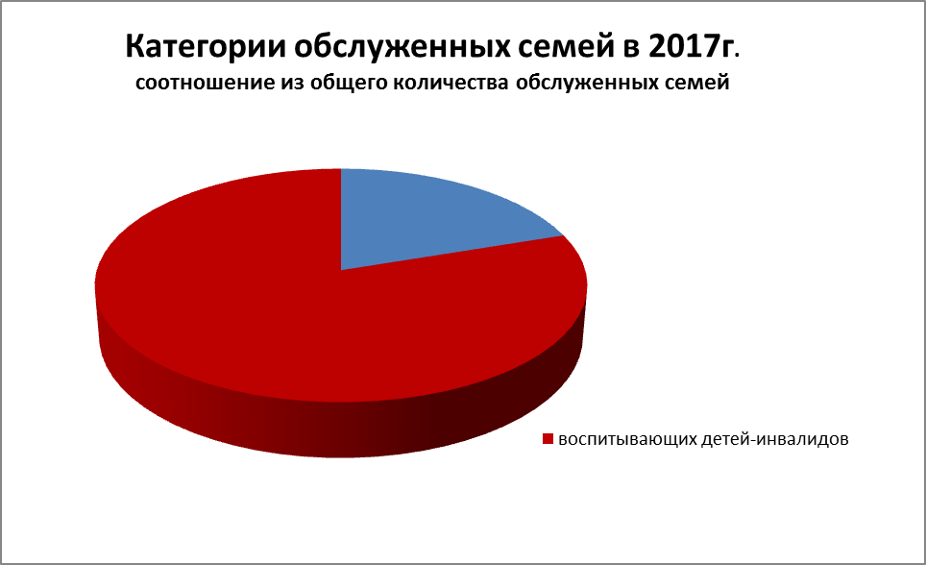

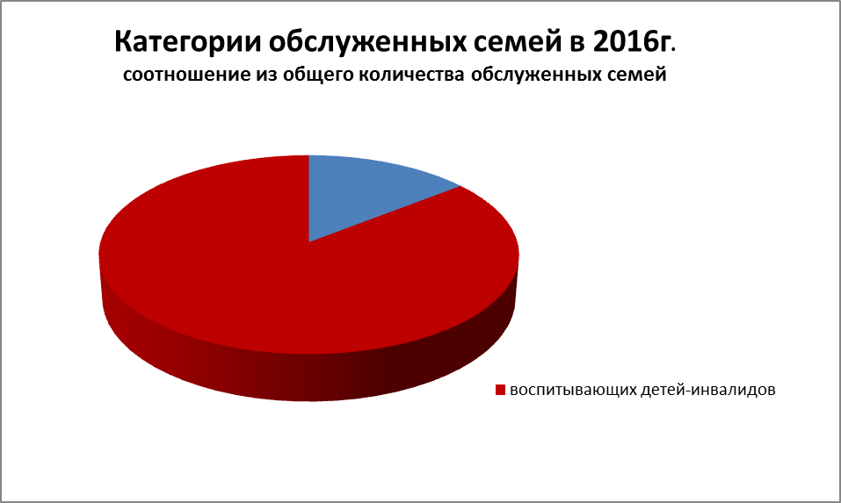

К аналитической справке за 2017 год

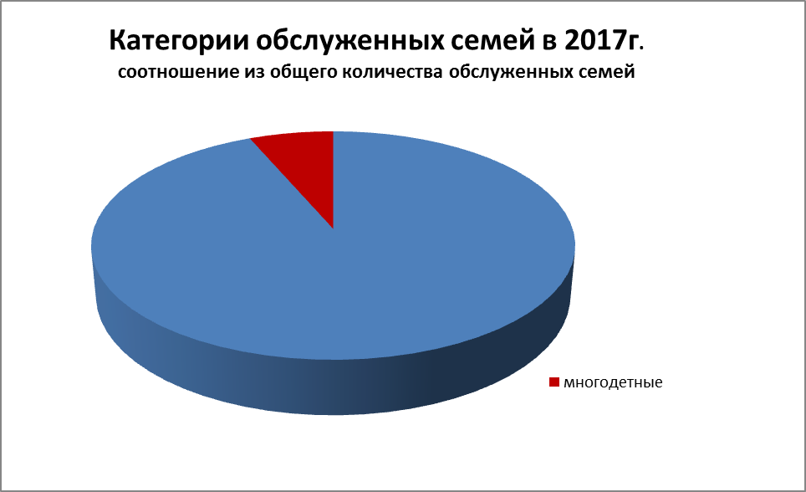

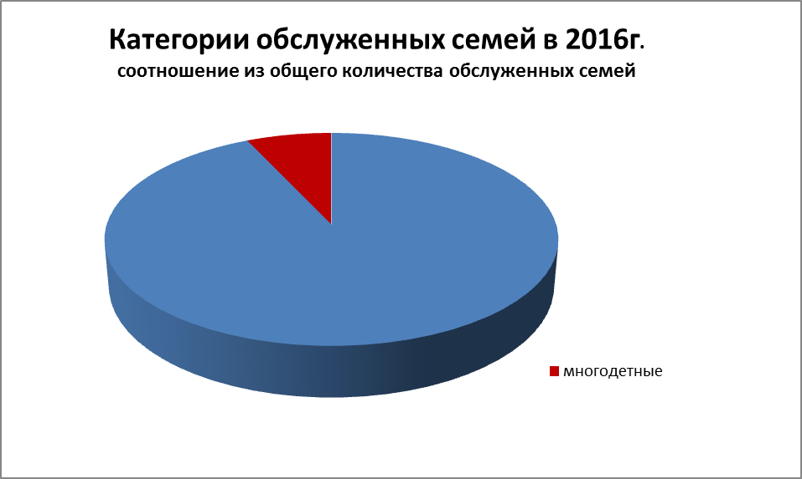

К аналитической справке за 2017 год

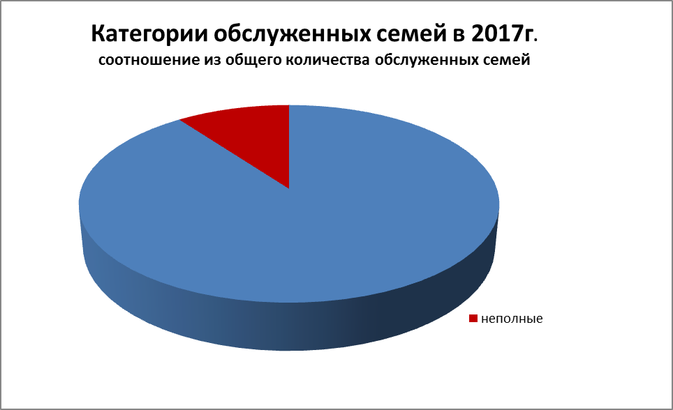

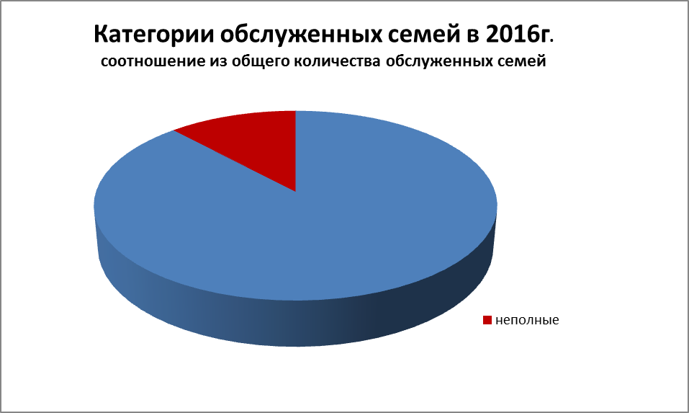

К аналитической справке за 2017 год

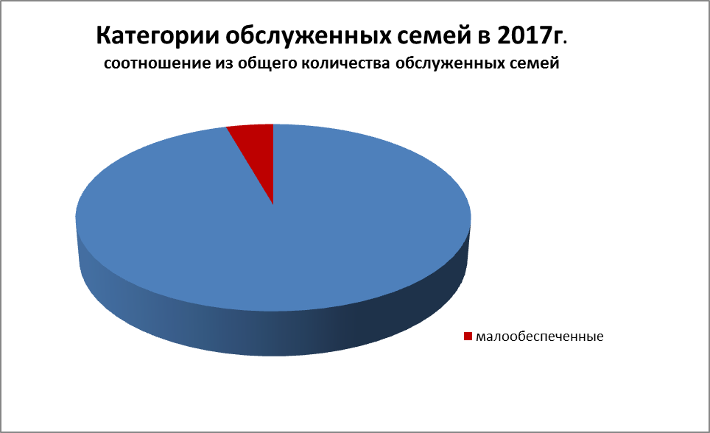

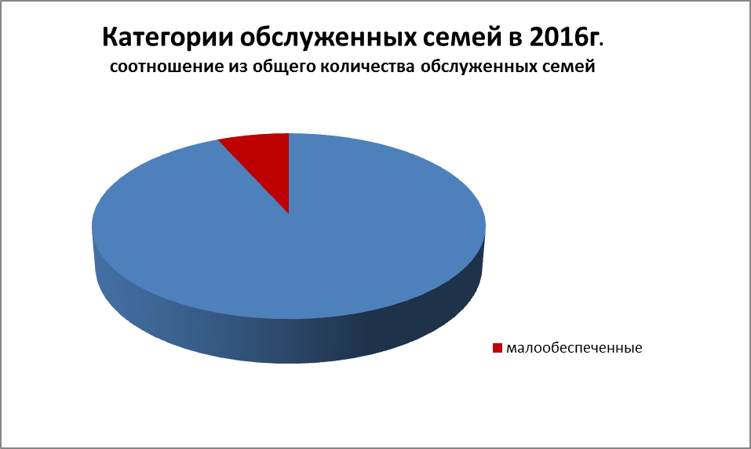

Приложение № 2
К аналитической справке за 2017 год

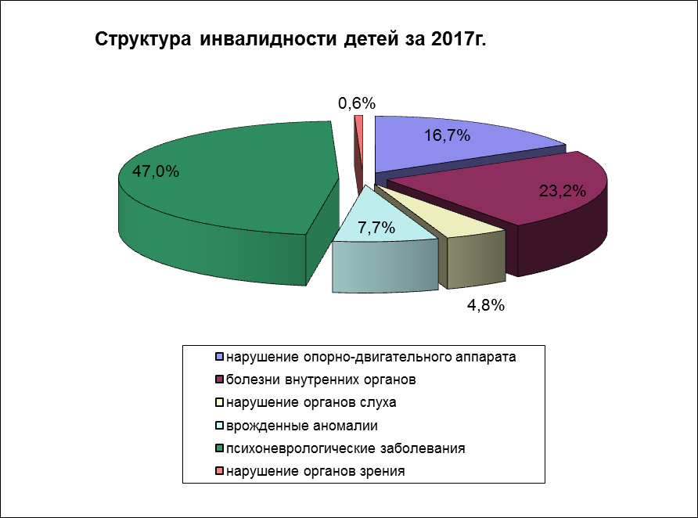
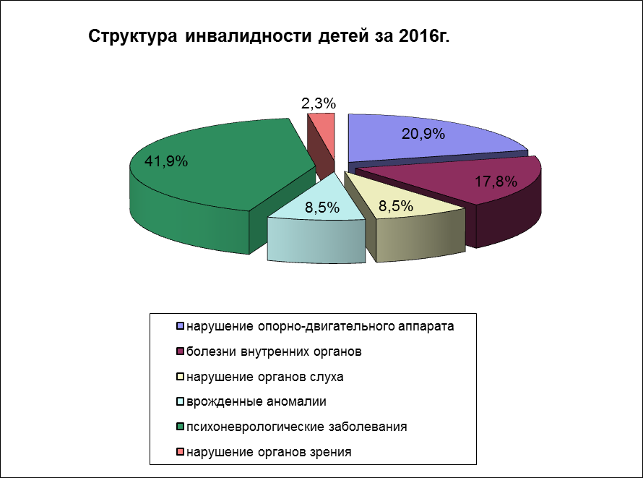
Приложение №3
К аналитической справке за 2017 год
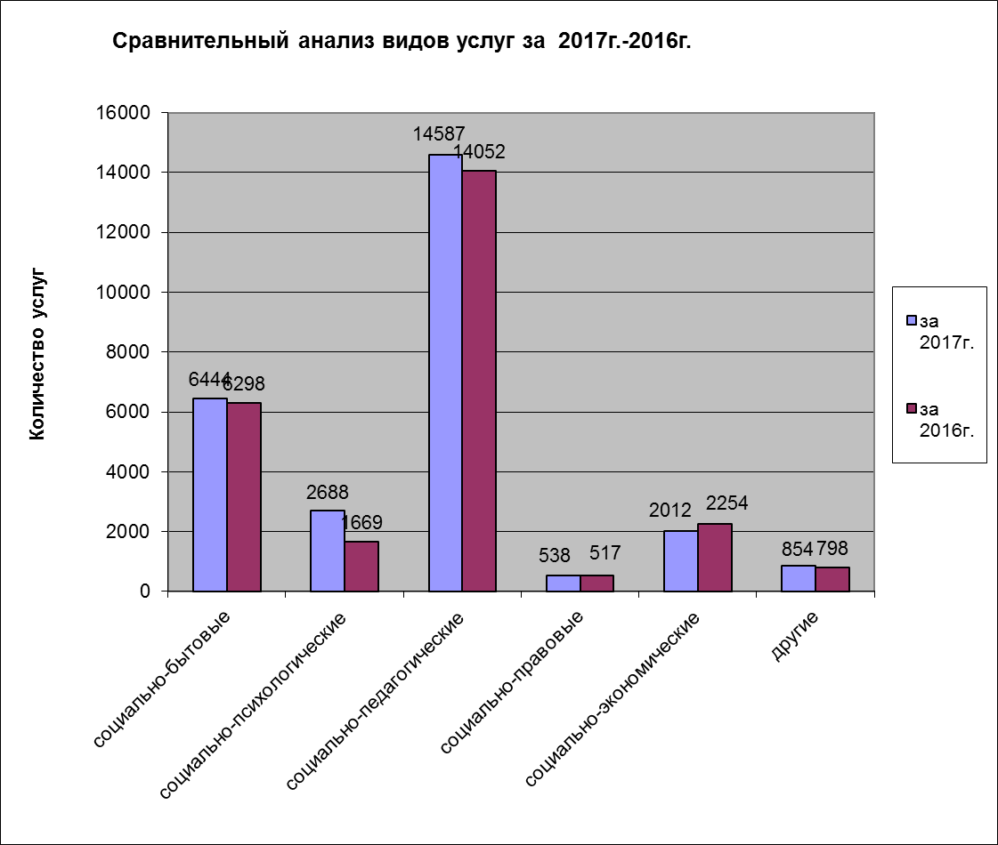

Доступная среда
С целью обеспечения доступности услуг, предоставляемых учреждением, в помещениях ГКУ СО КК «Адлерский реабилитационный центр» созданы необходимые условия для всех обслуживаемых(с предоставлением образовательных услуг) всех групп по нозологии ограничений жизнедеятельности:
Оборудована санитарно-гигиеническая комната для детей с инвалидностью, в наличии пандус (входная группа), дублирование записей на табличках-указателях, информаторах на языке Брайля, мнемосхема. В наличии паспорт доступности. (Приложение 2).
Комплексная безопасность
В целях обеспечения комплексной безопасности в учреждении заключены договора:
на оказание услуг по техническому обслуживанию автоматической системы пожарной сигнализации и оповещению(ООО Телеком Сервис +Безопасность);
на оказание услуг по техническому обслуживанию кнопки тревожной сигнализации, пульта централизованного наблюдения(ООО ЧОО «Омега):
на оказание услуг по охране имущества с использованием пульта централизованного наблюдения (ООО ЧОО «Омега);
на оказание услуги «Контроль за работой тревожной сигнализации» (ООО ЧОО «Омега»).
В учреждении имеется:
Паспорт антитеррористической защищенности, имеются памятки по действию персонала в случае террористической угрозы, ведется круглосуточное видеонаблюдение(входит в арендную плату);
Ответственный по ПБ, ГО и ЧС, документация по противопожарным мероприятиям, имеются памятки, проводятся тренировки, вывешены планы эвакуации;
Ответственный по охране труда, разработаны инструкции по охране труда и технике безопасности сотрудников и получателей услуг.

